TRƯỜNG ĐẠI HỌC CNTT & TRUYỀN THÔNG
KHOA CÔNG NGHỆ THÔNG TIN
======***======
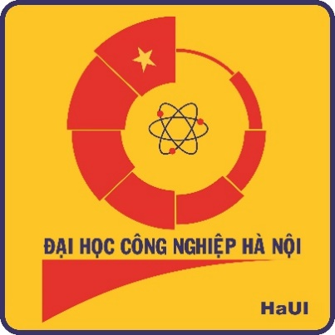

BÁO CÁO THỰC NGHIỆM/THÍ NGHIỆM
HỌC PHẦN: TRÍ TUỆ NHÂN TẠO
XÂY DỰNG CHƯƠNG TRÌNH CHƠI CỜ VUA

GVHD: | Trần Thanh Huân
Nhóm – Lớp: | 04 - 20251IT6094004
Thành viên: | Phạm Tuấn Anh | – 2023602276
 | Vũ Tuấn Anh | – 2023602504
 | Lê Tiến Đạt | – 2023602174
 | Lê Bá Hưởng | – 2023605949


Hà Nội, 2025

PHIẾU GIAO ĐỀ TÀI
BÁO CÁO THỰC NGHIỆM/THÍ NGHIỆM

Tên lớp: 20251IT6094004 Khóa: K18
Tên nhóm: 04
Phạm Tuấn Anh | – 2023602276
Vũ Tuấn Anh | – 2023602504
Lê Tiến Đạt | – 2023602174
Lê Bá Hưởng | – 2023605949
Họ và tên thành viên trong nhóm:

Ngành học: Công nghệ thông tin
Tên đề tài: Xây dựng chương trình chơi cờ vua
Mục đích: Xây dựng được một chương trình chơi cờ vua áp dụng thuật toán Minimax và cắt tỉa Alpha-Beta, tối ưu hóa trải nghiệm người chơi bằng cách phát triển một đối thủ máy thông minh và đầy thách thức
Yêu cầu: Xây dựng chương trình chơi cờ vua có giao diện trực quan, cho phép người chơi tương tác dễ dàng với bàn cờ. Chương trình cần triển khai đối thủ máy sử dụng thuật toán trí tuệ nhân tạo để đưa ra nước đi hợp lệ và có mức độ thách thức phù hợp. Hệ thống đảm bảo các luật cơ bản của cờ vua, hoạt động ổn định và dễ mở rộng trong tương lai.
Kết quả thu được: Bản báo cáo đề tài
Ngày giao đề tài: 10/11/2025
Ngày hoàn thành: 10/12/2025
Giảng viên hướng dẫn: Trần Thanh Huân
Hà Nội, Ngày 10 Tháng 12 Năm 2025
GIẢNG VIÊN

Trần Thanh Huân

PHIẾU PHÂN CÔNG NHIỆM VỤ

Phạm Tuấn Anh |  | - 2023602276
Vũ Tuấn Anh |  | - 2023602504
Lê Tiến Đạt |  | - 2023602174
Lê Bá Hưởng |  | - 2023605949
Thành viên nhóm 04:

TT | Người thực hiện | Công việc | Kết quả đạt được | Nhận xét của GV
Tuần 1
1 | Lê Tiến Đạt | 1) Thảo luận chọn đề tài.  2) Tìm kiếm tài liệu về Python.  3) Tìm hiểu cách thức làm ra một trò chơi cờ vua. | 1) Cả nhóm thống nhất được đề tài  2) Tìm kiếm được tài liệu và phân loại những tài liệu cần thiết
2 | Phạm Tuấn Anh
3 | Vũ Tuấn Anh
4 | Lê Bá Hưởng
Tuần 2
1 | Lê Tiến Đạt | 1) Cài đặt công cụ và môi trường.  2) Phân chia công việc và viết báo cáo. | 1) Cả nhóm thống nhất được công cụ và cài đặt được môi trường phát triển  2) Bắt đầu hoàn thiện được 30% báo cáo
2 | Phạm Tuấn Anh | 1) Cài đặt công cụ và môi trường  2) Viết báo cáo
3 | Vũ Tuấn Anh | 1) Cài đặt công cụ và môi trường  2) Tạo khu báo cáo, viết báo cáo
4 | Lê Bá Hưởng | 1) Cài đặtt công cụ và môi trường  2) Viết báo cáo

Tuần 3
1 | Lê Tiến Đạt | Tìm hiểu và áp dụng thuật toán Minimax và cắt tỉa Alpha-Beta | Áp dụng được thuật toán vào chương trình
2 | Phạm Tuấn Anh | Chỉnh sửa lỗi chương trình | Sửa lại các lỗi chưa được fix
3 | Vũ Tuấn Anh | Tìm hiểu và áp dụng thuật toán Minimax và cắt tỉa Alpha-Beta | Áp dụng được thuật toán vào chương trình
4 | Lê Bá Hưởng | Chỉnh sửa lỗi chương trình | Sửa lại các lỗi chưa được fix
Tuần 4
1 | Lê Tiến Đạt | Chỉnh sửa hoàn thiện chương trình | Hoàn thiện chương trình
2 | Phạm Tuấn Anh | Thiết kế Slide báo cáo | Hoàn thiện Slide
3 | Vũ Tuấn Anh | Chỉnh sửa hoàn thiện báo cáo | Hoàn thiện báo cáo
4 | Lê Bá Hưởng | Chỉnh sửa hoàn thiện báo cáo | Hoàn thiện báo cáo

LỜI NÓI ĐẦU
Cờ vua từ lâu đã được biết đến như một môn thể thao trí tuệ đầy thách thức và hấp dẫn. Không chỉ đòi hỏi người chơi phải có tư duy logic, sự nhanh nhạy trong tính toán mà còn cần cả chiến lược rõ ràng và khả năng phán đoán linh hoạt. Tuy nhiên, để trở thành một người chơi cờ giỏi, không thể thiếu sự kiên trì luyện tập và quá trình học hỏi nghiêm túc.
Ngày nay, trí tuệ nhân tạo (AI) đã được ứng dụng rộng rãi vào trò chơi cờ vua, mang đến cho người chơi cơ hội được thử sức với những đối thủ máy có trình độ cao. AI không chỉ giúp phân tích thế cờ chính xác mà còn đưa ra các phương án tối ưu, từ đó giúp người chơi nâng cao kỹ năng, rèn luyện tư duy chiến thuật một cách hiệu quả hơn.
Bên cạnh việc hỗ trợ luyện tập, AI còn khiến trải nghiệm chơi cờ trở nên sinh động và lôi cuốn hơn. Những trận đấu với AI thường ẩn chứa nhiều bất ngờ, khi đối thủ ảo có thể đưa ra những nước đi độc đáo, thậm chí gợi ý cho người chơi các phương án hợp lý để lựa chọn, góp phần nâng cao chất lượng ván cờ.
Mặc dù đã có nhiều cố gắng, nhưng việc sai sót là khó có thể tránh khỏi. Vậy nên, nhóm rất mong nhận được những ý kiến đóng góp, để đề tài bài tập lớn có thể được truyền tải trọn vẹn và đạt kết quả cao nhất.
Trân trọng !

MỤC LỤC
PHIẾU GIAO ĐỀ TÀI 1
PHIẾU PHÂN CÔNG NHIỆM VỤ 2
LỜI NÓI ĐẦU 4
MỤC LỤC 5
DANH MỤC CÁC HÌNH ẢNH 7
DANH MỤC CÁC BẢNG BIỂU 8
DANH MỤC KÝ HIỆU, THUẬT NGỮ, TỪ VIẾT TẮT 9
CHƯƠNG 1: TỔNG QUAN VỀ ĐỀ TÀI 10
1. Lý do chọn đề tài 10
2. Mục tiêu của đề tài 11
3. Đối tượng và phạm vi nghiên cứu 11
3.1. Đối tượng nghiên cứu 11
3.2. Phạm vi nghiên cứu 12
4. Phương pháp nghiên cứu 13
4.1. Phương pháp nghiên cứu tài liệu 13
4.2. Phương pháp nghiên cứu quan sát 13
4.3. Phương pháp nghiên cứu thực nghiệm 13
5. Bố cục của báo cáo bài tập lớn 14
CHƯƠNG 2: LẬP TRÌNH GAME CỜ VUA 15
2.1. Tổng quan về trò chơi cờ vua 15
2.1.1. Thiết lập 15
2.1.2. Các nước đi cơ bản 16
2.1.3. Các nước đi đặc biệt 19
2.2. Thư viện Pygame 21
2.2.1. Pygame là gì ? 21
2.2.2. Đặc điểm nổi bật của Pygame 22
2.2.3. Tại sao chọn Pygame 22
2.3. Lập trình game cờ vua 23
2.3.1. Tạo bàn cờ 24
2.3.2. Tạo quân cờ 26
2.3.3. Thiết lập logic cơ bản cho các quân cờ 28
2.3.4. Thiết lập các nước đi đặc biệt 36
2.3.5. Thiết lập chế độ chơi 42
CHƯƠNG 3: TỔNG QUAN VÀ ỨNG DỤNG VỀ THUẬT TOÁN MINIMAX VÀ CẮT TỈA ALPHA-BETA VÀO XÂY DỰNG MÔ HÌNH MÁY ĐÁNH CỜ VUA 46
3.1. Thuật toán Minimax 46
3.1.1. Khái niệm 46
3.1.2. Giải thuật Minimax với các nước đi khác nhau 46
3.2. Thuật toán cắt tỉa Alpha-Beta 49
3.3. Áp dụng thuật toán Minimax 50
3.3.1. Thuật toán Minimax 50
3.3.2. Thuật toán Negamax (biến thể của Minimax) 52
3.4. Áp dụng thuật toán cắt tỉa Alpha-Beta 53
3.5. Kết quả đạt được 53
3.5.1. Thuật toán Minimax và Negamax 53
3.5.2. Thuật toán cắt tỉa Alpha-Beta 54
3.5.3. Sử dụng để đánh với các máy đánh cờ khác 55
KẾT LUẬN VÀ KIẾN NGHỊ 56
1. Kết luận 56
2. Kiến nghị 57
2.1. Đề xuất rút ra từ kết quả nghiên cứu 57
2.2. Đề xuất các nghiên cứu tiếp theo 57
TÀI LIỆU THAM KHẢO 58
PHỤ LỤC 59

DANH MỤC CÁC HÌNH ẢNH
Hình 2.1: Bàn cờ vua khi khởi tạo 15
Hình 2.2: Khả năng di chuyển của Xe 16
Hình 2.3: Khả năng di chuyển của Tượng 17
Hình 2.4: Khả năng di chuyển của Hậu 17
Hình 2.5: Khả năng di chuyển của Mã 18
Hình 2.6: Khả năng di chuyển của Tốt 18
Hình 2.7: Cách ăn quân của Tốt 18
Hình 2.8: Khả năng di chuyển của Vua 19
Hình 2.9: Tốt trắng e5 có quyền ăn tốt tại f5 và di chuyển đến f6 19
Hình 2.10: Nhập thành gần 20
Hình 2.11:. Nhập thành xa 20
Hình 2.12: Tốt từ e7-e8 phong cấp 21
Hình 2.13: Hình ảnh bàn cờ 25
Hình 2.14: Cây thư mục hình ảnh các gói quân cờ và quân cờ 26
Hình 2.15:. Bàn cờ sau khi vẽ thêm các quân cờ 27
Hình 2.16: Giao diện chọn độ khó 43
Hình 3.1: Bàn cờ khi mới khởi tạo 47
Hình 3.2: Bàn cờ Hậu - Xe 48
Hình 3.3: Bàn cờ Xe – Mã, Tượng 48
Hình 3.4: Thử nghiệm máy đánh cờ của nhóm với máy đánh cờ trên trang chess.com 55
Hình 4.1: Hình ảnh máy đánh cờ tự ra nước đi khi đánh với người 56
Hình 4.2: Màn hình terminal hiển thị các nước đi. 56

DANH MỤC CÁC BẢNG BIỂU
Bảng 3.1: Bảng trạng thái máy sau 10 nước đi của thuật toán Minimax 53
Bảng 3.2: Bảng trạng thái sau 10 nước đi của thuật toán cắt tỉa Alpha-Beta 54
Bảng 3.3: So sánh hai thuật toán 54
Bảng 3.4: Danh sách nước đi khi máy đánh cờ là quân trắng. 55

DANH MỤC KÝ HIỆU, THUẬT NGỮ, TỪ VIẾT TẮT
STT | Viết tắt – Thuật ngữ | Giải thích
1 | AI | Lĩnh vực nghiên cứu và xây dựng các hệ thống máy tính có khả năng tư duy, học hỏi và ra quyết định giống con người.
2 | SDL | Tập hợp dữ liệu được lưu trữ có tổ chức, giúp lưu, tìm kiếm và cập nhật thông tin một cách hiệu quả.

CHƯƠNG 1: TỔNG QUAN VỀ ĐỀ TÀI
Phần mở đầu sẽ phải giới thiệu được vấn đề mà báo cáo cần giải quyết, mô tả được các phương pháp hiện có để giải quyết vấn để, trình bày mục đích của báo cáo song song với việc giới hạn phạm vi của vấn đề mà báo cáo sẽ tâp trung giải quyết. Phần này cũng sẽ giới thiệu tóm tắt các nội dung sẽ được trình bày trong các chương tiếp theo.

1. Lý do chọn đề tài
Trong thời đại công nghệ phát triển mạnh mẽ, trí tuệ nhân tạo (AI) đã len lỏi vào hầu hết các lĩnh vực, và lĩnh vực game cũng không ngoại lệ. Đặc biệt, việc áp dụng những thuật toán như Minimax và Alpha-Beta để tạo ra AI chơi game luôn khiến chúng em thấy thực sự hấp dẫn. Chính điều này đã thôi thúc chúng em chọn đề tài tích hợp AI vào một trò chơi cổ điển: cờ vua.
Cờ vua không đơn thuần là trò giải trí. Nó là một phần văn hóa, một công cụ giáo dục tuyệt vời giúp rèn luyện tư duy chiến thuật và logic. Chúng em nghĩ rằng, nếu mang AI vào đây, không chỉ tạo ra đối thủ thú vị cho người chơi, mà còn giúp họ học hỏi và nâng cao kỹ năng một cách thực tế.
Hơn nữa, xây dựng một game cờ vua có AI không chỉ dừng lại ở việc tạo ra sản phẩm giải trí. Nó mở ra cơ hội nghiên cứu thực tế trong lĩnh vực AI, nhất là về cách giải quyết các bài toán tìm kiếm và đánh giá trong môi trường đầy biến động như bàn cờ. Chúng em hy vọng dự án nhỏ này có thể góp một phần nào đó vào việc phát triển các kỹ thuật AI mới.
Cuối cùng, chọn đề tài này, chúng em không chỉ muốn làm một game cờ vua thông thường. Mà còn muốn thực sự đào sâu, học hỏi, và đóng góp một chút hiểu biết vào lĩnh vực AI và game đầy tiềm năng. Chúng em tin rằng quá trình phát triển và phân tích sẽ mang lại nhiều kiến thức quý giá, không chỉ cho nhóm mà còn có thể truyền cảm hứng cho những người cùng đam mê.

2. Mục tiêu của đề tài
Chúng em đã quyết định chọn đề tài "Xây Dựng Game Cờ Vua" với mong muốn tạo ra một dự án có giá trị cao, không chỉ trong trải nghiệm của người chơi mà còn trong nghiên cứu.
Mục tiêu chính của chúng em là tối ưu hóa trải nghiệm người chơi bằng cách phát triển một đối thủ máy thông minh và đầy thách thức. Chúng em sẽ áp dụng trí tuệ nhân tạo để giúp máy đưa ra những quyết định chiến thuật, sử dụng thuật toán Minimax và cắt tỉa Alpha-Beta để máy có thể phản ứng và thích ứng linh hoạt với chiến thuật của người chơi.
Chúng em cũng muốn nâng cao kỹ năng chiến thuật và tư duy logic của người chơi bằng cách thiết kế một đối thủ máy có khả năng đánh cờ chiến thuật và "dự đoán" các nước đi tiềm năng. Mỗi nước đi của người chơi sẽ cần sự suy nghĩ chiến thuật, từ đó giúp họ cải thiện kỹ năng của mình.
Chúng em sẽ tập trung vào nghiên cứu và phát triển thuật toán Minimax và cắt tỉa Alpha-Beta để tối ưu hóa quyết định của đối thủ máy. Chúng em sẽ áp dụng các cải tiến để giảm độ phức tạp tính toán, đồng thời đảm bảo máy đưa ra quyết định một cách hiệu quả.
Không chỉ muốn xây dựng một game cờ vua thông thường, chúng em còn khám phá tiềm năng mới trong trí tuệ nhân tạo và trò chơi. Chúng em sẽ thử nghiệm và đánh giá các phương pháp mới để tận dụng tối đa sức mạnh của trí tuệ nhân tạo.
Cuối cùng, chúng em muốn tạo ra một sản phẩm thú vị và có ý nghĩa. Game không chỉ là nơi giải trí mà còn là môi trường để người chơi phát triển và khám phá thế giới trí tuệ nhân tạo thông qua cờ vua.

3. Đối tượng và phạm vi nghiên cứu

3.1. Đối tượng nghiên cứu
Người mới chơi: Tụi mình muốn hiểu rõ hơn nhu cầu học cờ của các bạn: Bạn thường gặp khó khăn gì khi mới bắt đầu? Làm sao để tạo ra một trải nghiệm học vừa dễ tiếp cận, vừa cuốn hút? Từ đó, nhóm sẽ xây dựng:
- Hệ thống gợi ý, hướng dẫn đơn giản, dễ hiểu.
- Bài tập và thử thách phù hợp với trình độ căn bản.
- Chế độ "huấn luyện" linh hoạt giúp bạn học hiệu quả hơn.
- Đối thủ AI biết "nương tay", tạo ra thử thách vừa sức để bạn không bị nản.
Người chơi có kinh nghiệm: Tụi mình cũng quan tâm đến mong muốn của các bạn "lão làng". Bạn kỳ vọng gì ở một AI đối thủ? Bạn muốn thử thách ở mức độ nào? Nghiên cứu sẽ giúp:
- Thiết kế AI với chiến thuật phức tạp, đa dạng để "đấu trí" cùng bạn.
- Cung cấp phản hồi chi tiết sau mỗi ván đấu để bạn rút kinh nghiệm.
- Tạo ra các thử thách cấp cao, giúp trải nghiệm chơi cờ luôn mới mẻ và kích thích tư duy.

3.2. Phạm vi nghiên cứu
Xây dựng AI "biết đánh cờ": Trọng tâm là phát triển một AI đối thủ thông minh, biết thích ứng với cách chơi của người dùng. Điều này đòi hỏi phải mày mò, cải tiến các thuật toán Minimax và Alpha-Beta sao cho AI ra quyết định vừa nhanh, vừa chính xác.
Rèn luyện tư duy cho người chơi: AI không chỉ để đánh bại bạn, mà còn giúp bạn giỏi lên. Tụi mình sẽ tích hợp nhiều chiến thuật khác nhau vào AI, buộc người chơi phải suy nghĩ kỹ, lên kế hoạch, từ đó nâng cao kỹ năng chiến thuật và tư duy logic.
Mổ xẻ thuật toán Minimax & Alpha-Beta: Nhóm sẽ dành thời gian nghiên cứu kỹ lưỡng cách hai thuật toán này hoạt động trong bối cảnh cờ vua. Làm thế nào để tối ưu chúng? Áp dụng thế nào cho hiệu quả nhất? Đây là phần "xương sống" kỹ thuật của đề tài.
Lắng nghe phản hồi thực tế: Lý thuyết phải đi đôi với thực hành. Nhóm sẽ mời các bạn chơi thử game, lắng nghe ý kiến của mọi người: AI có đủ thách thức không? Trải nghiệm có mượt mà không? Phản hồi này sẽ giúp nhóm điều chỉnh và cải thiện sản phẩm liên tục.
So sánh để tiến bộ: Nhóm cũng sẽ đem AI của mình "đọ sức" (về mặt lý thuyết và đánh giá) với các engine cờ vua phổ biến hiện nay. Mục đích là để xem mình đã làm được gì, cần cải thiện chỗ nào, và liệu cách tiếp cận của tụi mình có mang lại trải nghiệm mới mẻ, thú vị hơn không.

4. Phương pháp nghiên cứu
Phương pháp luận được áp dụng trong nghiên cứu của đề tài là sự kết hợp giữa nghiên cứu tài liệu, quan sát và thực nghiệm, nhằm nâng cao hiệu suất và chất lượng của máy đánh cờ:

4.1. Phương pháp nghiên cứu tài liệu
- Thu thập và nghiên cứu các tài liệu liên quan đến: Thuật toán Minimax và cắt tỉa Alpha-Beta. Chiến lược, thế trận và khai cuộc trong cờ vua. Các nghiên cứu, bài báo khoa học về xây dựng chess engine.
- Phân tích số liệu và chiến thuật từ các ván đấu nổi tiếng và các engine mạnh.
- Xác định các phương pháp đánh giá, tìm kiếm và tối ưu hóa phù hợp để áp dụng vào chương trình.

4.2. Phương pháp nghiên cứu quan sát
- Quan sát hiệu suất và phản hồi của cộng đồng người chơi đối với các engine cờ vua hiện hành.
- So sánh ưu – nhược điểm của những engine phổ biến để rút kinh nghiệm.
- Theo dõi xu hướng phát triển trong lĩnh vực AI cho trò chơi chiến thuật.
- Ghi nhận hành vi và độ hiệu quả của thuật toán trong quá trình chạy thực tế nhằm điều chỉnh kỹ thuật cắt tỉa và đánh giá nước đi.

4.3. Phương pháp nghiên cứu thực nghiệm
- Triển khai thử nghiệm các phiên bản thuật toán Minimax và Alpha-Beta với nhiều mức độ sâu khác nhau.
- Kiểm thử hệ thống trên nhiều tình huống cờ khác nhau nhằm: Đánh giá khả năng tìm kiếm nước đi tối ưu. Đo thời gian xử lý và hiệu suất tính toán. Xác định khả năng thích ứng trước các chiến thuật đa dạng của người chơi.
- Điều chỉnh, cải tiến thuật toán dựa trên kết quả thử nghiệm thực tế để nâng cao chất lượng và hiệu quả của engine.

5. Bố cục của báo cáo bài tập lớn
Ngoài phần Mở đầu và Kết luận, báo cáo gồm 3 chương chính:
Chương 1: Tổng quan về đề tài
Chương này trình bày tổng quan về trò chơi cờ vua và lý do lựa chọn đề tài. Nội dung bao gồm giới thiệu các khái niệm cơ bản, mục tiêu xây dựng chương trình cờ vua bằng Python, phạm vi nghiên cứu và các công nghệ được sử dụng trong toàn bộ báo cáo.
Chương 2: Lập trình game cờ vua
Chương này tập trung mô tả quá trình xây dựng trò chơi cờ vua sử dụng Python và thư viện Pygame. Nội dung gồm tổng quan về trò chơi cờ vua, cách tổ chức giao diện, xử lý luật chơi và triển khai các chức năng chính của game. Đây là cơ sở để tích hợp các thuật toán trí tuệ nhân tạo ở chương sau.
Chương 3: Tổng quan và ứng dụng thuật toán Minimax và cắt tỉa Alpha-Beta vào xây dựng mô hình máy đánh cờ vua
Chương này trình bày lý thuyết về thuật toán Minimax và cơ chế cắt tỉa Alpha-Beta. Đồng thời, mô tả cách áp dụng các thuật toán trên vào mô hình máy đánh cờ vua, bao gồm cách đánh giá bàn cờ, sinh nước đi và tối ưu quá trình tìm kiếm. Cuối chương là phần kết quả thử nghiệm và đánh giá hiệu quả của mô hình AI trong trò chơi.

CHƯƠNG 2: LẬP TRÌNH GAME CỜ VUA
Từ thuật toán đã mô tả ở phần trước đòi hỏi phải tự sinh được các nước đi từ trong hệ thống, sau đó thông qua xử lý bằng thuật toán sẽ đưa ra nước đi tốt nhất. Từ yêu cầu tập dữ liệu đặc thù như vậy cần phải xây dựng một chương trình cờ vua mô tả lại các thuộc tính của một trò chơi cờ vua bình thường

2.1. Tổng quan về trò chơi cờ vua

2.1.1. Thiết lập
Cờ vua được chơi trên một bảng vuông gồm tám hàng (Rank) được đánh số từ 1 đến 8 và tám cột (File) được đánh thứ tự từ a đến h. Theo quy ước, 64 ô vuông có màu xen kẽ nhau và được gọi là ô sáng và ô tối (hoặc ô trắng và ô đen).
Cách xếp bàn cờ được thực hiện tương tự như trong ảnh và sơ đồ.
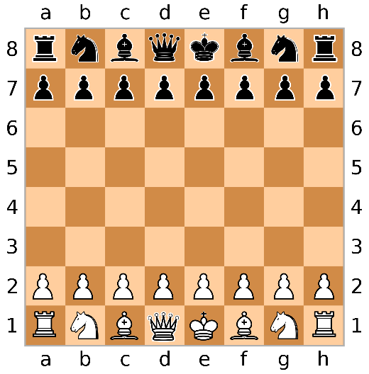
Hình 2.1: Bàn cờ vua khi khởi tạo
Như vậy, quân trắng sẽ được xếp vào hàng đầu tiên (hàng 1) theo thứ tự từ trái sang phải (từ a đến h) lần lượt là: xe, mã, tượng, hậu, vua, tượng, mã, xe. Hàng thứ hai được xếp 8 quân tốt trắng. Cách xếp quân đen đối xứng hoàn toàn với quân trắng ở hai hàng cuối cùng. Bàn cờ sẽ được đặt theo đúng theo hàng và cột như sơ đồ. Tuy nhiên, có một số trường hợp bàn cờ sẽ không được đánh số và ký tự. Trong trường hợp đó, bàn cờ sẽ được đặt theo nguyên tắc "ô sáng bên phải", nghĩa là ô dưới cùng góc bên phải của người chơi luôn là ô màu sáng. Ngoài xe, mã, tượng luôn đứng đối xứng với nhau, vị trí chính xác của vua và hậu được ghi nhớ theo nguyên tắc "hậu màu nào thì đứng ô màu đấy", nghĩa là "hậu trắng ở ô trắng, hậu đen ở ô đen".

2.1.2. Các nước đi cơ bản
Trong một trận thi đấu, việc phân chia màu sắc quân cờ cho người chơi sẽ được quyết định bởi ban tổ chức. Trong một trận cờ không chính thức, việc chia quân trắng đen được quyết định một cách ngẫu nhiên, có thể là tung đồng xu, hoặc một người chơi giấu một con tốt màu trắng trong một tay, một con tốt màu đen ở tay kia và để đối phương chọn. Người cầm quân trắng sẽ di chuyển trước, sau đó người chơi thay phiên nhau, mỗi lượt di chuyển một quân (trừ khi nhập thành, hai quân được di chuyển cùng lúc). Một quân cờ được di chuyển đến một ô vuông trống (hoặc không có quân cờ của mình). Nếu ô cần đến có sẵn quân của đối phương, quân cờ đối phương sẽ bị bắt và bị loại khỏi cuộc chơi. Ngoại trừ duy nhất trường hợp bắt tốt qua đường, tất cả quân cờ chỉ bắt được quân cờ đối phương khi di chuyển vào đúng ô mà quân cờ đó đang đứng. Di chuyển là bắt buộc, người chơi không được bỏ qua lượt, ngay cả khi việc phải di chuyển là bất lợi.
Các quân cờ có nước đi khác nhau:
- Xe (ký hiệu quốc tế R - Rook) di chuyển theo các đường thẳng dọc theo cột hay hàng tới ô còn trống mà không có quân nào cản trên đường đi hay tới ô bị quân đối phương chiếm giữ (ăn quân) nhưng không thể vượt qua quân đang đứng ở ô đó. Ngoại lệ duy nhất là trường hợp nhập thành.
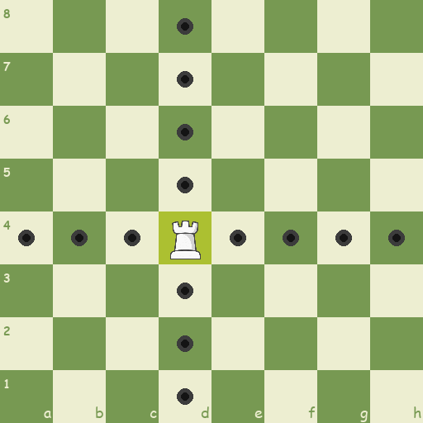
Hình 2.2: Khả năng di chuyển của Xe
- Tượng (ký hiệu quốc tế B - Bishop) di chuyển theo đường chéo tới ô có cùng màu với nguyên lý tương tự như xe tới ô còn trống hay ô bị quân đối phương chiếm giữ (ăn quân).
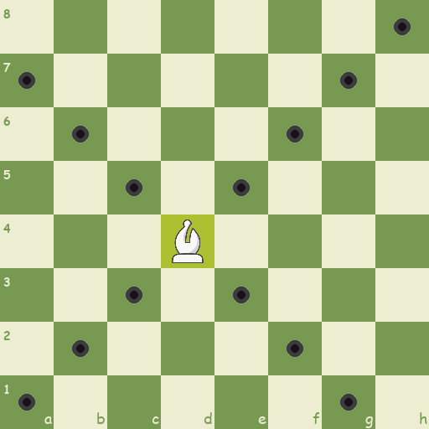
Hình 2.3: Khả năng di chuyển của Tượng
- Hậu (ký hiệu quốc tế Q - Queen) có nước đi là tổ hợp đơn giản của chuyển động của xe và tượng. Trong một nước đi nó có thể di chuyển theo đường chéo hoặc đường thẳng dọc theo cột hay hàng, với nguyên lý đi và ăn quân giống như tượng và xe.
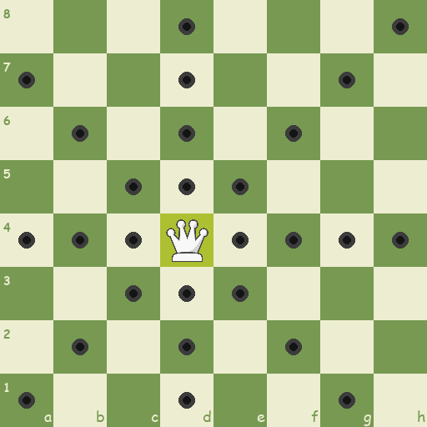
Hình 2.4: Khả năng di chuyển của Hậu
- Mã (ký hiệu quốc tế N - Knight) có thể di chuyển tới ô còn trống hay ô bị quân đối phương chiếm giữ (ăn quân) theo dạng hình chữ L (hình chữ nhật 3×2 hay 2×3). Quân mã không bị cản như trong cờ tướng.
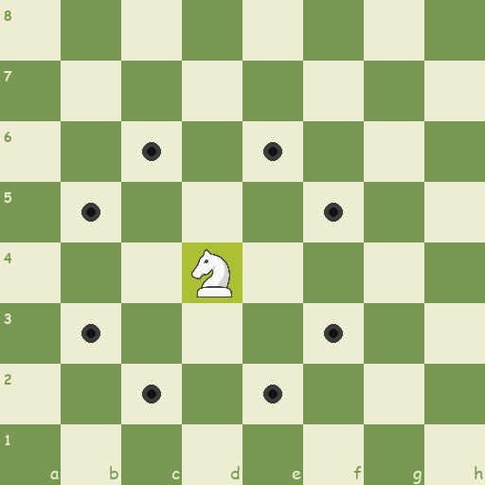
Hình 2.5: Khả năng di chuyển của Mã
- Tốt (không cần ký hiệu) có thể di chuyển thẳng về phía trước chỉ một ô một lần tới ô còn trống (đi mà không ăn quân), nhưng khi di chuyển quân để ăn quân đối phương thì đi chéo. Ví dụ, tốt trắng tại ô c4 có quyền ăn quân đối phương tại b5 hoặc d5 nếu một trong hai ô này có quân đối phương chiếm hoặc di chuyển xuống ô c5 nếu ô này còn trống. Nó có thể di chuyển 1 hoặc 2 ô nếu nó đi từ vị trí xuất phát ban đầu tới ô chưa bị chiếm giữ, nhưng không thể nhảy qua một quân khác để tới ô đó.
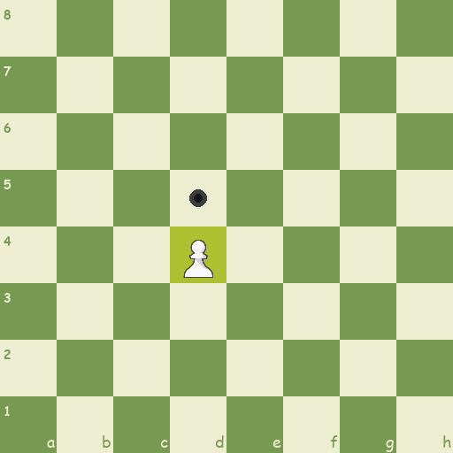  Hình 2.6: Khả năng di chuyển của Tốt | 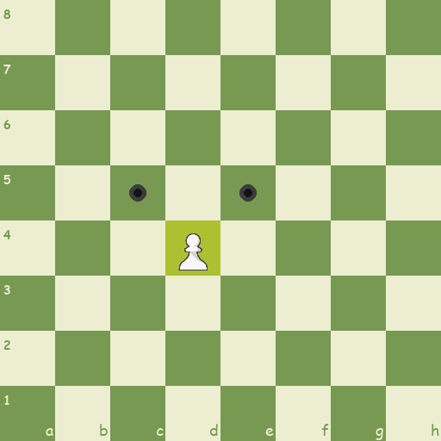  Hình 2.7: Cách ăn quân của Tốt
- Vua (ký hiệu quốc tế là K - King) là quân quan trọng nhất, nếu mất vua thì người chơi thua cuộc. Mỗi lần đi nó có thể ăn quân hoặc di chuyển sang các ô bao quanh ô mà nó hiện tại đang chiếm giữ, nhưng không thể tới ô mà quân của mình đang chiếm giữ hay các ô bị quân đối phương kiểm soát.
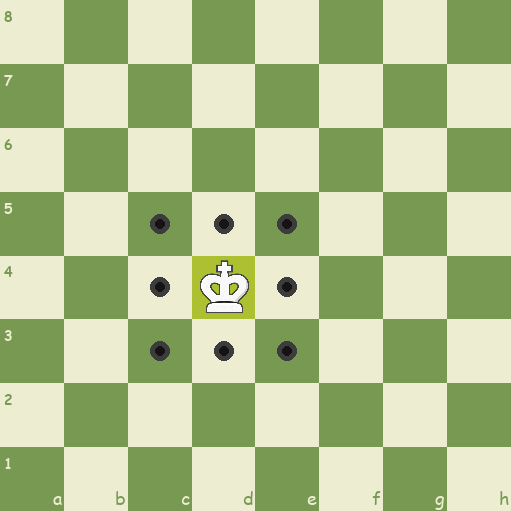
Hình 2.8: Khả năng di chuyển của Vua
Trong sơ đồ, các dấu chấm đánh dấu các ô vuông mà quân cờ có thể di chuyển nếu không có (các) quân cờ đứng chắn ở giữa đường (ngoại trừ quân mã nhảy qua bất kỳ quân cờ xen giữa nào). Tất cả quân cờ ngoại trừ quân tốt có thể bắt được quân địch nếu nó nằm trên ô vuông mà chúng có thể di chuyển đến đó trừ quân tốt đã được miêu tả ở trên.

2.1.3. Các nước đi đặc biệt

2.1.3.1. Bắt tốt qua đường (en passant)
Trong trường hợp khi một quân tốt nào đó của bên trắng đạt tới hàng 5 (ví dụ tới ô e5) và quân tốt thuộc một trong hai cột của bên đen nằm ngay bên cạnh cột mà tốt trắng này đang chiếm giữ (trong trường hợp đã cho là cột d và cột f) đi từ vị trí xuất phát đầu tiên (d7 hay f7) nhảy liền 2 ô tới ô d5/f5 thì tốt trắng tại vị trí e5 ngay tại nước đi sau đó có quyền ăn tốt đen tại ô d5/f5 và di chuyển tiếp tới ô d6/f6.
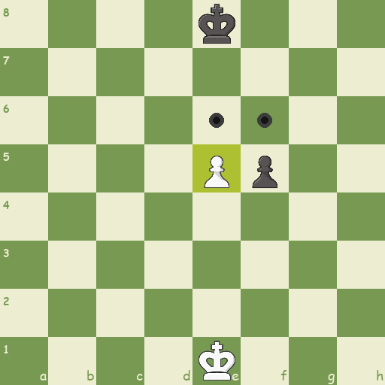
Hình 2.9: Tốt trắng e5 có quyền ăn tốt tại f5 và di chuyển đến f6
Quyền này sẽ tự động mất, nếu tại nước đi ngay sau đó quân trắng di chuyển quân khác. Tương tự như vậy cho tốt đen khi nó đã chiếm giữ hàng 4. Đây là trường hợp mà trong cờ vua người ta gọi là bắt tốt qua đường.

2.1.3.2. Nhập thành
Nhập thành là một nước đi đặc biệt trong cờ vua, trong đó vua và một trong hai quân xe tham gia vào việc di chuyển. Khi nhập thành vua di chuyển qua 2 ô về phía quân xe tham gia nhập thành, và sau đó di chuyển quân xe tới ô mà quân vua vừa di chuyển qua sao cho nó nằm ngay bên cạnh quân vua. Ký hiệu của nhập thành là O-O (nhập thành gần) và O-O-O (nhập thành xa).
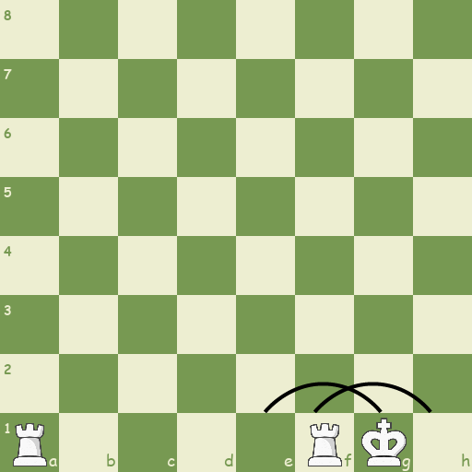  Hình 2.10: Nhập thành gần | 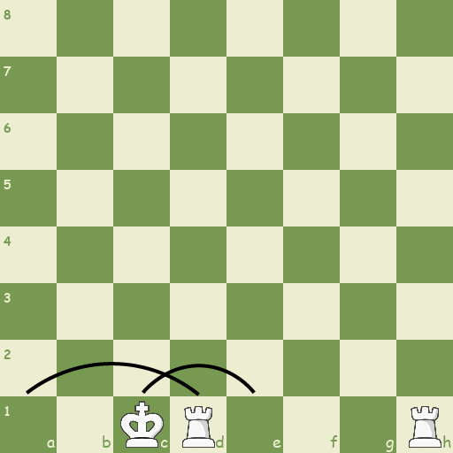  Hình 2.11:. Nhập thành xa
Việc nhập thành chỉ có thể được phép nếu tất cả các điều kiện sau được đảm bảo vào thời điểm thực hiện việc nhập thành:
    - Quân vua chưa bao giờ bị di chuyển.
    - Quân xe tham gia vào nhập thành cũng chưa bao giờ bị di chuyển.
    - Không có quân nào nằm giữa vua và xe đó.
    - Các ô mà vua sẽ di chuyển qua không nằm dưới sự kiểm soát (ô hay đường nằm trong tầm chiếu) của quân đối phương, cũng như việc nhập thành không làm được khi bị chiếu.

2.1.3.3. Phong cấp
Trong cờ vua, phong cấp là việc thay thế cho một quân Tốt bởi một Hậu, Xe, Tượng hoặc Mã khi quân Tốt đó đã đi đến hàng cuối phía bên kia của bàn cờ. Việc phong cấp được thực hiện ngay ở ô mà quân Tốt tiến đến và có hiệu lực lập tức.
Ví dụ: Tốt Trắng đi đến hàng thứ 8 có thể phong cấp thành Hậu: g7 - g8=H. Khi tốt đến ô 8 phải lập tức phong một con bất kì.
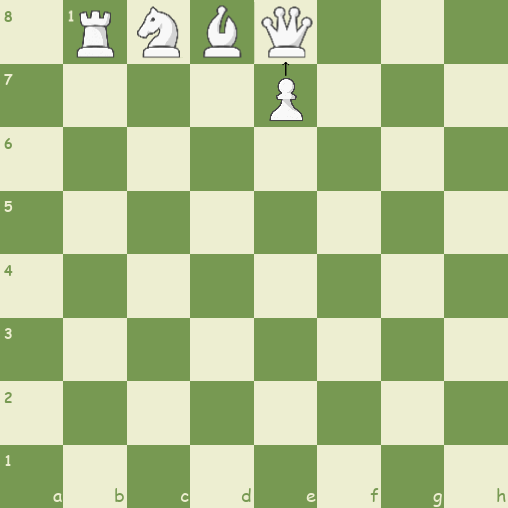
Hình 2.12: Tốt từ e7-e8 phong cấp

2.2. Thư viện Pygame
Trong hành trình sáng tạo của game development, sự chọn lựa đúng về công cụ có thể là quyết định quan trọng giữa thành công và thất bại. Pygame, là một thư viện mạnh mẽ dựa trên ngôn ngữ lập trình Python, không chỉ đơn thuần là một công cụ hỗ trợ mà còn là một cầu nối đưa ý tưởng sáng tạo từ trí óc của nhà phát triển thành hiện thực trên màn hình. Phần này sẽ giới thiệu chi tiết về Pygame, đi sâu vào sức mạnh và những khía cạnh linh hoạt mà thư viện này mang lại.

2.2.1. Pygame là gì ?
Pygame là một thư viện của ngôn ngữ lập trình Python và là một tập hợp các mô-đun Python được thiết kế riêng để lập trình trò chơi. Pygame được viết bởi Pete Shinners thay thế cho chương trình PySDL sau khi quá trình phát triển dự án này bị đình trệ. Chính thức phát hành từ năm 2000, Pygame được phát hành theo phần mềm miễn phí GNU Lesser General Public License.
Pygame có thể chạy trên nhiều nền tảng và hệ điều hành khác nhau. Với thư viện pygame trong Python, các nhà phát triển có thể sử dụng công cụ và chức năng mở rộng để tạo ra các trò chơi nhập vai ấn tượng. Bởi vậy, Pygame đang ngày càng phổ biến với nhà phát triển vì tính đơn giản, linh hoạt, dễ sử dụng.

2.2.2. Đặc điểm nổi bật của Pygame
Pygame sử dụng Simple DirectMedia Layer (SDL), một thư viện phát triển đa nền tảng cho phép các nhà phát triển có thể truy cập vào phần cứng máy tính như đồ họa, âm thanh và thiết bị đầu vào. Xây dựng các trò chơi trên nhiều nền tảng khác nhau như Windows, Mac, Linux thậm chí là cả các thiết bị di động
Nhà phát triển có thể quản lý tất cả các yếu tố trong quá trình phát triển trò chơi. Đó có thể là các chức năng như xuất đồ họa, xử lý sự kiện, hoạt ảnh, hiệu ứng âm thanh và phát lại nhạc. Cung cấp nhiều chức năng mở rộng hỗ trợ nhà phát triển tập trung phát triển trò chơi
API trực quan và dễ hiểu, hỗ trợ người mới sử dụng hay cả những nhà phát triển có kinh nghiệm đều có thể truy cập được
Nguồn tài nguyên và tài liệu phong phú, các nhà phát triển có thể sử dụng các mã nguồn mở miễn phí để phát triển dự án của mình
Tính đa phương tiện giúp nhà phát triển có thể ứng dụng để xử lí hình ảnh hay video, mô phỏng, công cụ giáo dục…

2.2.3. Tại sao chọn Pygame
Dễ học và dễ sử dụng: Pygame được tạo ra với mục tiêu giúp nhà phát triển nhanh chóng làm quen và tận dụng sức mạnh của Python. Với cú pháp đơn giản, đây là một công cụ lý tưởng cho cả những người mới bắt đầu trong lĩnh vực game development và những người có kinh nghiệm.
Linh hoạt và dễ tùy chỉnh: Pygame không chỉ giới hạn ở việc xây dựng các trò chơi cơ bản mà còn cung cấp linh hoạt cho việc tùy chỉnh và mở rộng. Điều này làm cho nó trở thành một công cụ mạnh mẽ cho việc phát triển trò chơi cờ vua, cho phép tích hợp các yếu tố đồ họa và chiến thuật độc đáo.
Visualize chiến thuật với đồ họa: Pygame cho phép nhà phát triển hiển thị một cách trực quan quyết định của thuật toán trên bàn cờ, giúp người chơi hiểu rõ hơn về quyết định của máy tính và tăng cường trải nghiệm chơi cờ.
Tương tác tốt với người chơi: Giao diện người dùng được xây dựng trên Pygame không chỉ đẹp mắt mà còn tương tác tốt. Người chơi có thể dễ dàng tương tác với bàn cờ và nhận biết các chiến thuật được thực hiện bởi thuật toán.

2.3. Lập trình game cờ vua
Đầu tiên nhập thư viện pygame trong file ChessMain.py để sử dụng. File ChessMain.py chứa các hàm hỗ trợ việc vẽ bàn cờ.
import pygame as p
Tạo các biến, từ điển toàn cục chứa thông số bàn cờ: DIMENTIONS (Số cột/hàng), BOARD_WIDTH/BOARD_HEIGHT (chiều rộng/dài của bàn cờ), SQ_SIZE (Kích cỡ một ô), MOVE_LOG_PANEL_WIDTH/HEIGHT (Chiều rộng/dài của cửa sổ thông tin), MAX_FPS (tốc độ khung hình), IMAGES (từ điển để chứa hình ảnh).
BOARD_WIDTH = BOARD_HEIGHT = 512
MOVE_LOG_PANEL_WIDTH = 250
MOVE_LOG_PANEL_HEIGHT = BOARD_HEIGHT
DIMENTIONS = 8
SQ_SIZE = BOARD_HEIGHT // DIMENTIONS
MAX_FPS = 16
IMAGES = {}
Tạo một file ChessMain.py chứa tất cả các cửa sổ của trò chơi. Trong hàm main() khởi tạo tất cả các module đã được nhập từ thư viện pygame. Tạo một màn hình, đặt tên và icon cho màn hình sau đó khai báo một biến màn hình và đặt cho nó kích thước, và đặt màu màn hình là màu trắng.
p.init()
p.display.set_caption("Chess")
p.display.set_icon(p.image.load('images/neo/bQ.png'))
screen = p.display.set_mode((BOARD_WIDTH + MOVE_LOG_PANEL_WIDTH, BOARD_HEIGHT), p.SRCALPHA)
clock = p.time.Clock()
screen.fill(p.Color("white"))
gs = ChessEngine.GameState()
Biến clock sẽ làm mới màn hình theo tốc độ khung hình MAX_FPS.
clock.tick(MAX_FPS)
Quay lại file ChessMain khởi tạo một hàm chịu trách nhiệm cho toàn bộ biểu diễn đồ họa của trò chơi. Các thành phần sẽ được giải thích chi tiết ở phần dưới.
def drawGameState(screen, gs, validMoves, sqSelected, moveLogFont):
drawBoard(screen)
highlightSquares(screen, gs, validMoves, sqSelected)
drawPieces(screen, gs.board)
drawMoveLog(screen, gs, moveLogFont)

2.3.1. Tạo bàn cờ
Bàn cờ gồm 2 màu sáng và tối ở đây nhóm chọn hai màu trắng và xanh lá có mã màu theo hệ rgb. Trước tiên khai báo hai biến trắng và xanh để lưu trữ giá trị màu sau đó sử dụng mảng colors để lưu trữ màu. Câu lệnh pygame.Color(WHITE) dùng để tạo màu.
WHITE = (237, 238, 209)
GREEN = (119, 153, 82)
colors = [p.Color(WHITE), p.Color(GREEN)]
Sử dụng hai vòng lặp để tạo bàn cờ. Màu của ô cờ được đặt xen kẽ theo công thức color = colors[((r+c)%2)]. Sử dụng pygame.draw.rect để vẽ một ô cờ trên màn hình Pygame. Tham số đầu tiên là screen, tham số thứ hai là màu sắc của ô cờ, được xác định bởi biến color, Tham số thứ ba là hình chữ nhật mà chúng ta muốn vẽ p.Rect(c*SQ_SIZE, r*SQ_SIZE, SQ_SIZE, SQ_SIZE. Nó được xác định bởi tọa độ x, y của góc trái trên và kích thước của ô cờ (SQ_SIZE).
for r in range(DIMENTIONS):
for c in range(DIMENTIONS):
color = colors[((r+c)%2)]
p.draw.rect(screen, color, p.Rect(c*SQ_SIZE, r*SQ_SIZE, SQ_SIZE, SQ_SIZE))
Tương tự như cách vẽ các ô trên bàn cờ, bây giờ ta chỉ cần duyệt qua các vị trí mà chúng ta muốn trên bàn cờ đó (Ma Trận) và ở mỗi ô sẽ viết một số từ 1 - 8 tương ứng với ô đó.
Dòng font = p.font.SysFont('comicsans', 14, bold=True) tạo đối tượng phông chữ bằng hàm p.font.SysFont(), dòng text = font.render(str(8 - r), True, colors[0] if r % 2 == 1 else colors[1]) hiển thị số hàng dưới dạng văn bản bằng phương thức font.render().
Dòng text_rect = text.get_rect(center=(SQ_SIZE // 8, r * SQ_SIZE + SQ_SIZE // 4)) đang tạo ra một hình chữ nhật (rectangle) dùng để định vị vị trí hiển thị của văn bản (số) trên bàn cờ. Hình chữ nhật này sẽ được sử dụng để căn giữa văn bản trên ô của bàn cờ, center=(SQ_SIZE // 8, r * SQ_SIZE + SQ_SIZE // 4): Thông qua đối số center, chúng ta đang xác định vị trí tâm (center) của hình chữ nhật. Đối số đầu tiên (SQ_SIZE // 8) là tọa độ x của tâm, và đối số thứ hai (r * SQ_SIZE + SQ_SIZE // 4) là tọa độ y của tâm.
Giá trị SQ_SIZE // 8: Nếu SQ_SIZE là kích thước của mỗi ô trên bàn cờ, thì SQ_SIZE // 8 là chiều rộng của 1/8 phần của ô. Điều này giúp căn giữa văn bản theo chiều ngang trên cột "a". r * SQ_SIZE + SQ_SIZE // 4: Đối với chiều cao (y), r * SQ_SIZE là vị trí của hàng hiện tại trên bàn cờ, và SQ_SIZE // 4 là một phần của chiều cao của ô. Kết hợp chúng, chúng ta có tọa độ y sao cho văn bản được căn giữa trên ô theo chiều cao.
# Display numbers only on the "a" file
font = p.font.SysFont('comicsans', 14, bold=True)
text = font.render(str(8 - r), True, colors[0] if r % 2 == 1 else colors[1])
text_rect = text.get_rect(center=(SQ_SIZE // 8, r * SQ_SIZE + SQ_SIZE // 4))
screen.blit(text, text_rect)
Tương tự cách làm như thế với việc vẽ các chữ cái ta có đoạn mã sau:
# Display file letters on the top
for c in range(DIMENTIONS):
font = p.font.SysFont('comicsans', 18)
text = font.render(chr(97 + c), True, colors[0] if c % 2 == 0 else colors[1])
text_rect = text.get_rect(bottomright=(c * SQ_SIZE + SQ_SIZE - SQ_SIZE / 32, 8 * SQ_SIZE))
screen.blit(text, text_rect)
Khi chạy chương trình ta được bàn cờ như hình dưới.
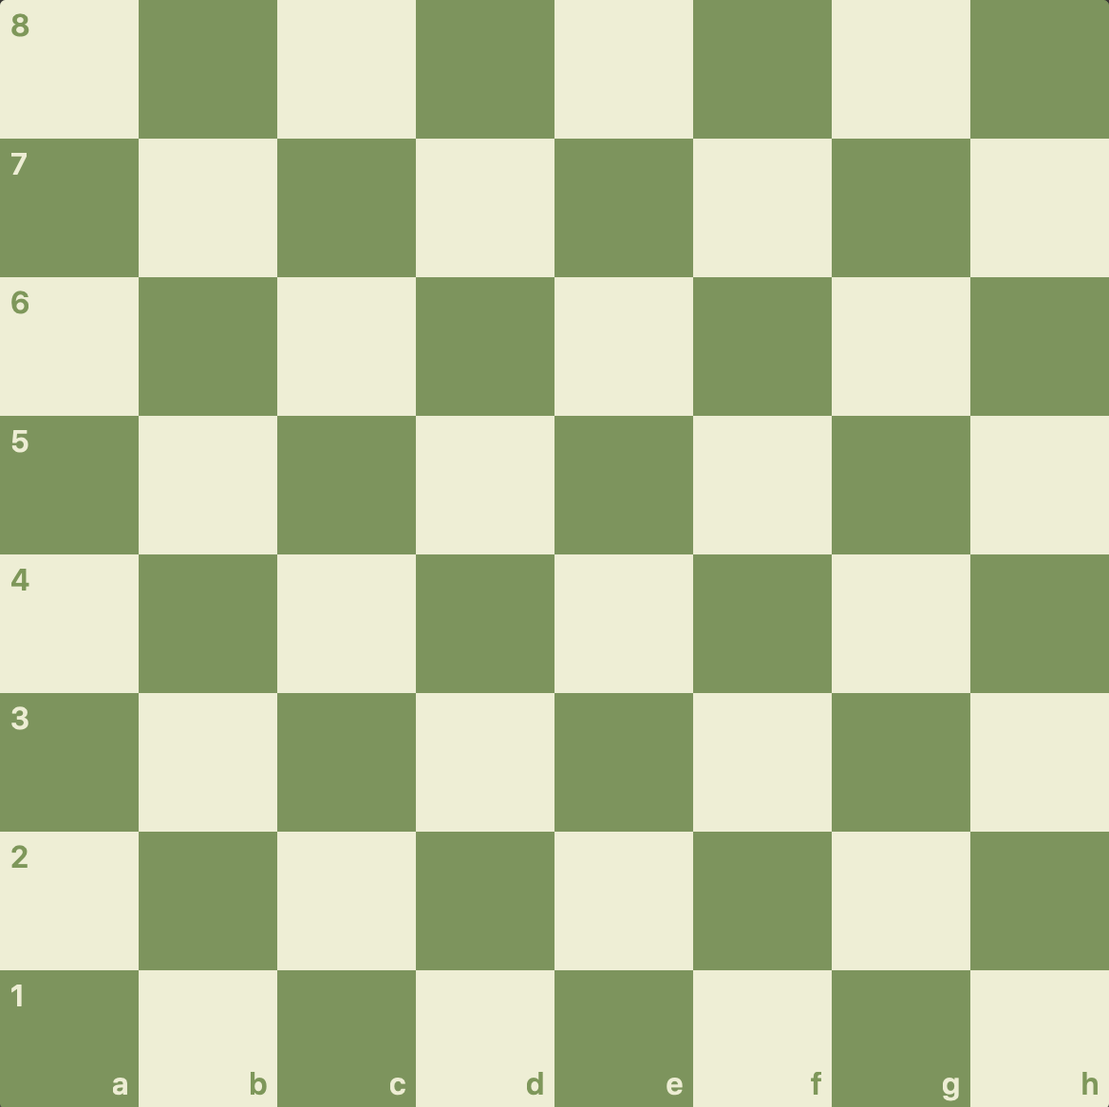
Hình 2.13: Hình ảnh bàn cờ

2.3.2. Tạo quân cờ
Trước tiên tạo một lớp GameState trong file ChessEngine.py. Đây sẽ là lớp chịu trách nhiệm biểu diễn toàn bộ trạng thái của bàn cờ. ChessEngine.py là file chứa logic bàn cờ.
class GameState:
Trong hàm khởi tạo tạo một bàn cờ 8x8 biểu diễn bằng một mảng 2 chiều.
self.board = [
["bR", "bN", "bB", "bQ", "bK", "bB", "bN", "bR"],
["bP", "bP", "bP", "bP", "bP", "bP", "bP", "bP"],
["--", "--", "--", "--", "--", "--", "--", "--"],
["--", "--", "--", "--", "--", "--", "--", "--"],
["--", "--", "--", "--", "--", "--", "--", "--"],
["--", "--", "--", "--", "--", "--", "--", "--"],
["wP", "wP", "wP", "wP", "wP", "wP", "wP", "wP"],
["wR", "wN", "wB", "wQ", "wK", "wB", "wN", "wR"],
]
Trong file ChessMain.py khai báo một hàm lấy gói hình ảnh trong thư mục chính nhập vào từ điển toàn cục IMAGES đã khai báo từ trước.
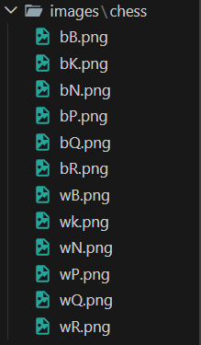
Hình 2.14: Cây thư mục hình ảnh các gói quân cờ và quân cờ

def loadImages():
# Normal board
pieces = ["wR", "wN", "wB", "wQ", "wK", "wP", "bR", "bN", "bB", "bQ", "bK", "bP"]
theme = "neo/"
for piece in pieces:
IMAGES[piece] = p.transform.scale(p.image.load("images/"+theme+piece+".png"), (SQ_SIZE, SQ_SIZE))
Trong file ChessMain.py khai báo một GameState.
gs = ChessEngine.GameState()
Khi chương trình chạy, mỗi vòng lặp sẽ gọi hàm drawGameState một lần và truyền vào đó trạng thái của trò chơi và một vài thông số khác.
drawGameState(screen, gs, validMoves, sqSelected, moveLogFont)
Hàm drawPieces trong drawGameState sẽ chịu trách nhiệm vẽ các quân cờ theo trạng thái bàn cờ truyền vào.
drawPieces(screen, gs.board)
Hàm sẽ dùng hai vòng lặp để duyệt mảng hai chiều board nếu không phải là ô trống thì sẽ tiến hành vẽ quân cờ tương ứng trong từ điển hình ảnh quân cờ.
def drawPieces(screen, board):
for r in range(DIMENTIONS):
for c in range(DIMENTIONS):
piece = board[r][c]
if piece != "--":
screen.blit(IMAGES[piece], p.Rect(c*SQ_SIZE, r*SQ_SIZE, SQ_SIZE, SQ_SIZE))

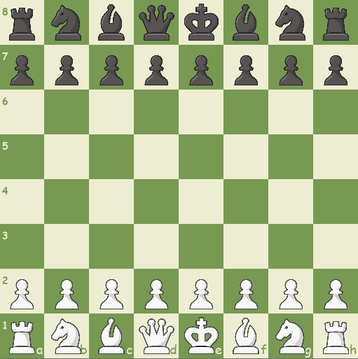
Hình 2.15:. Bàn cờ sau khi vẽ thêm các quân cờ

2.3.3. Thiết lập logic cơ bản cho các quân cờ

2.3.3.1. Nước đi hợp lệ
Tạo một lớp Move trong file ChessEngine.py lớp này sẽ chứa thuộc tính của các nước đi bao gồm startRow (hàng bắt đầu), startCol (cột bắt đầu), endRow (hàng kết thúc), endCol (cột kết thúc), pieceMoved (những nước đã di chuyển), pieceCaptured (những quân bị ăn), isPawnPromotion (có phải nước phong cấp không), isEnpassantMove (có phải nước bắt tốt qua đường không), isCastleMove (có phải nước nhập thành không), isCapture (có phải nước ăn không), moveID (tọa độ của nước đi trên bàn cờ). Khi khởi tạo sẽ truyền vào ô bắt đầu, ô kết thúc và trạng thái bàn cờ.
class Move:
# Represent chess board Ranks and Files (Row and Column in programing context)
ranksToRows = {"1": 7, "2": 6, "3": 5, "4": 4, "5": 3, "6": 2, "7": 1, "8": 0}
rowsToRanks = {v: k for k, v in ranksToRows.items()}

filesToCols = {"a": 0, "b": 1, "c": 2, "d": 3, "e": 4, "f": 5, "g": 6, "h": 7}
colsToFiles = {v: k for k, v in filesToCols.items()}

def __init__(
self, startSq, endSq, board, isEnpassantMove=False, isCastleMove=False
):
self.startRow = startSq[0]
self.startCol = startSq[1]
self.endRow = endSq[0]
self.endCol = endSq[1]
self.pieceMoved = board[self.startRow][self.startCol]
self.pieceCaptured = board[self.endRow][self.endCol]

# Pawn promotion
self.isPawnPromotion = (self.pieceMoved == "wP" and self.endRow == 0) or (self.pieceMoved == "bP" and self.endRow == 7)

# En passant
self.isEnpassantMove = isEnpassantMove
if self.isEnpassantMove:
self.pieceCaptured = "wP" if self.pieceMoved == "bP" else "bP"

# Castle move
self.isCastleMove = isCastleMove

self.isCapture = self.pieceCaptured != "--"
self.moveID = (
self.startRow * 1000 + self.startCol * 100 + self.endRow * 10 + self.endCol
)
Trong lớp GameState đã tạo khởi tạo các biến để lưu trạng thái trò chơi.
self.whiteToMove = True
self.moveLog = []
self.whiteKingLocation = (7, 4)
self.blackKingLocation = (0, 4)
self.checkMate = False
self.staleMate = False
self.draw = False

# Coordinates for the en passant possible square
self.enpassantPossible = ()

# Current castlingright
self.currentCastlingRight = CastleRights(True, True, True, True)
self.castleRightsLog = [
CastleRights(
self.currentCastlingRight.wks,
self.currentCastlingRight.bks,
self.currentCastlingRight.wqs,
self.currentCastlingRight.bqs,
)
]
Tạo một từ điển chứa hàm lấy các nước đi.
self.moveFunctions = {
"P": self.getPawnMoves,
"R": self.getRockMoves,
"N": self.getKnightMoves,
"B": self.getBishopMoves,
"Q": self.getQueenMoves,
"K": self.getKingMoves,
}
Tạo một hàm lấy tất cả nước đi có thể của tất cả các quân cờ. Khởi tạo mảng moves để lưu trữ các nước đi. Sử dụng hai vòng lặp để duyệt bàn cờ nếu lượt của trắng thì tạo nước đi cho trắng, nếu lượt của đen thì tạo nước đi cho đen.
def getAllPossibleMoves(self):
moves = []
for r in range(len(self.board)):
for c in range(len(self.board[r])):
piece = self.board[r][c]
turn = piece[0]
if (turn == "w" and self.whiteToMove) or (
turn == "b" and not self.whiteToMove
):
self.moveFunctions[piece[1]](r, c, moves)
return moves
Tạo bốn hàm thực hiện nước đi, quay lại nước đi, ô bị chiếu và bị chiếu để kiểm tra nước đi hợp lệ.
Hàm thực hiện nước đi sẽ thay đổi vị trí quân cờ, xóa quân cờ ở vị trí cũ, thêm quân cờ ở vị trí mới, thêm thông tin nước, đổi lượt và lưu lại vị trí mới nếu di chuyển Vua.
def makeMove(self, move):
self.board[move.startRow][move.startCol] = "--"
self.board[move.endRow][move.endCol] = move.pieceMoved

# Display moves in the game
self.moveLog.append(move)

# Switch turn
self.whiteToMove = not self.whiteToMove

# Update the king's location if moved
if move.pieceMoved == "wK":
self.whiteKingLocation = (move.endRow, move.endCol)
elif move.pieceMoved == "bK":
self.blackKingLocation = (move.endRow, move.endCol)
Hàm quay lại nước đi sẽ kiểm tra xem trong thông tin nước đi có nước đi nào không, nếu có thì quay lại nước đi đó và cập nhật lại vị trí nếu di chuyển Vua.
def undoMove(self):
# Check if moveLog is empty
if len(self.moveLog) != 0:
move = self.moveLog.pop()
self.board[move.startRow][move.startCol] = move.pieceMoved
self.board[move.endRow][move.endCol] = move.pieceCaptured

# Switch turn
self.whiteToMove = not self.whiteToMove

# Update the king's location if moved
if move.pieceMoved == "wK":
self.whiteKingLocation = (move.startRow, move.startCol)
elif move.pieceMoved == "bK":
self.blackKingLocation = (move.startRow, move.startCol)

Hàm ô bị chiếu lấy tất cả các nước đi và kiểm tra từng ô và kiểm tra vua có bị chiếu không.
def squareUnderAttack(self, r, c):
self.whiteToMove = not self.whiteToMove
oppMoves = self.getAllPossibleMoves()
self.whiteToMove = not self.whiteToMove
for move in oppMoves:
if move.endRow == r and move.endCol == c:
return True
return False
Hàm bị chiếu kiểm tra vua theo lượt.
def incheck(self):
if self.whiteToMove:
return self.squareUnderAttack(
self.whiteKingLocation[0], self.whiteKingLocation[1]
)
else:
return self.squareUnderAttack(
self.blackKingLocation[0], self.blackKingLocation[1]
)

Cuối cùng tạo hàm getValidMoves để trả về các nước đi hợp lệ.
def getValidMoves(self):
# for log in self.castleRightsLog:
# print(log.wks, log.wqs, log.bks, log.bqs, end=", ")
# print()
tempEnpassantPossible = self.enpassantPossible
tempCastleRights = CastleRights(
self.currentCastlingRight.wks,
self.currentCastlingRight.bks,
self.currentCastlingRight.wqs,
self.currentCastlingRight.bqs,
)
# 1.) Generate all possible move
moves = self.getAllPossibleMoves()
if self.whiteToMove:
self.getCastleMoves(
self.whiteKingLocation[0], self.whiteKingLocation[1], moves
)
else:
self.getCastleMoves(
self.blackKingLocation[0], self.blackKingLocation[1], moves
)
# 2.) for each move, make the move
for i in range(len(moves) - 1, -1, -1):
self.makeMove(moves[i])

# 3.) generate all opponent's moves, see if they attack your king
# 4.) for each of your opponent's move, see if they attack your king
self.whiteToMove = not self.whiteToMove
if self.incheck():
moves.remove(moves[i])
# 5.) if they attack your king, not a valid move
self.whiteToMove = not self.whiteToMove
self.undoMove()

2.3.3.2. Các quân Xe, Tượng, Hậu
Các quân cờ Xe, Tượng, Hậu đều di chuyển theo logic nếu không có quân cờ nào cản thì sẽ di chuyển theo đường thẳng nên ta sẽ tạo một hàm chung. Hàm này sẽ nhận vào vị trí quân cờ (r, c) một mảng để lưu trữ nước đi và các hướng đi của quân cờ. Nó sẽ tìm tất cả các ô theo hướng đã truyền vào đến khi gặp chướng ngại vật hoặc ra ngoài ranh giới bàn cờ thì dừng.
def getMovesInDirections(self, r, c, moves, directions):
for dr, dc in directions:
new_r, new_c = r + dr, c + dc
while 0 <= new_r < 8 and 0 <= new_c < 8:
new_pos = self.board[new_r][new_c]
if new_pos == "--" or new_pos[0] != self.board[r][c][0]:
moves.append(Move((r, c), (new_r, new_c), self.board))
if new_pos != "--" and new_pos[0] != self.board[r][c][0]:
break
new_r += dr
new_c += dc
else:
break
Khi đã có hàm tạo nước đi ta có thể dễ dàng lấy được những nước đi hợp lệ của các quân Xe, Tượng, Hậu.
Hàm lấy nước đi của quân Xe:
def getRockMoves(self, r, c, moves):
directions = [(-1, 0), (1, 0), (0, -1), (0, 1)]
self.getMovesInDirections(r, c, moves, directions)
Hàm lấy nước đi của quân Tượng:
def getBishopMoves(self, r, c, moves):
directions = [(-1, -1), (-1, 1), (1, -1), (1, 1)]
self.getMovesInDirections(r, c, moves, directions)
Hàm lấy nước đi của quân Hậu (Kết hợp Xe và Tượng):
def getQueenMoves(self, r, c, moves):
self.getBishopMoves(r, c, moves)
self.getRockMoves(r, c, moves)

2.3.3.3. Các quân Vua, Mã
Các quân Vua, Mã chỉ được di chuyển một ô nên ta sẽ điều chỉnh hàm tạo các nước đi cho phù hợp.
def getOneMoveInDirections(self, r, c, moves, directions):
for dr, dc in directions:
new_r, new_c = r + dr, c + dc
if (
0 <= new_r < 8
and 0 <= new_c < 8
and self.board[new_r][new_c][0] != self.board[r][c][0]
):
moves.append(Move((r, c), (new_r, new_c), self.board))
Tương tự ta truyền vào hướng đi tùy thuộc vào các quân cờ.
Hàm lấy nước đi của quân Vua:
def getKingMoves(self, r, c, moves):
directions = [
(-1, -1),
(-1, 0),
(-1, 1),
(0, -1),
(0, 1),
(1, -1),
(1, 0),
(1, 1),
]
self.getOneMoveInDirections(r, c, moves, directions)
Hàm lấy nước đi của quân Mã:
def getKnightMoves(self, r, c, moves):
directions = [
(-1, -2),
(-1, 2),
(1, -2),
(1, 2),
(-2, -1),
(-2, 1),
(2, -1),
(2, 1),
]
self.getOneMoveInDirections(r, c, moves, directions)

2.3.3.4. Quân Tốt
Cách di chuyển của quân Tốt khác những quân còn lại ở chỗ quân tốt đi thẳng ăn chéo. Vì vậy cần thiết lập logic quân Tốt theo cách khác. Quân tốt ở bên trắng và bên đen sẽ di chuyển ngược hướng nhau nên tùy thuộc vào lượt đi hướng di chuyển sẽ khác nhau.
def getPawnMoves(self, r, c, moves):
whiteTurn = self.whiteToMove
# Define the direction of pawn moves based on the player's color
direction = -1 if whiteTurn else 1
Kiểm tra ô ở trước quân cờ nếu không bị cản thì gán vào mảng moves nếu ở hàng 2 (tốt trắng) hoặc hàng 7 (tốt đen) và hai ô phía trước trống thì cho phép đi hai nước.
# Check the square in front of the pawn
if self.board[r + direction][c] == "--":
moves.append(Move((r, c), (r + direction, c), self.board))
# Check two squares ahead for the initial move
if ((r == 6 and whiteTurn) or (r == 1 and not whiteTurn)) and self.board[
r + 2 * direction
][c] == "--":
moves.append(Move((r, c), (r + 2 * direction, c), self.board))
Kiểm tra hai hướng chéo nếu có quân cờ thì cho phép ăn, lưu ý đặt giới hạn nếu nước đi nằm trong bàn cờ nếu không sẽ xảy ra lỗi ăn ra rìa ngoài, lúc đó quân cờ sẽ ăn sang phía còn lại của bàn cờ.
# Check for capturing moves to the left and right
for dc in [-1, 1]:
new_c = c + dc
if 0 <= new_c < 8:
target_piece = self.board[r + direction][new_c]
if target_piece != "--" and target_piece[0] != self.board[r][c][0]:
moves.append(Move((r, c), (r + direction, new_c), self.board))
elif (r + direction, new_c) == self.enpassantPossible:
moves.append(
Move(
(r, c),
(r + direction, new_c),
self.board,
isEnpassantMove=True,
)
)

2.3.4. Thiết lập các nước đi đặc biệt

2.3.4.1. Bắt tốt qua đường (en passant)
Sử dụng danh sách enpassantPossible đã tạo từ trước để lưu trữ những nước bắt tốt qua đường hợp lệ.
self.enpassantPossible = ()
Trong hàm makeMove sẽ kiểm tra nếu nước đi là của một quân tốt và nếu quân tốt đi lên hai nước, nghĩa là đây có thể là nước dẫn đến bắt tốt qua sông. Vì vậy ta gán giá trị tọa độ của ô có thể bị bắt tốt qua sông vào enpassantPossible. Nếu không thì đặt lại biến enpassantPossible.
# Undo enpassant move
if move.isEnpassantMove:
self.board[move.startRow][move.endCol] = "--"
# update enpassantPossible variable
# Only 2 square advances
if move.pieceMoved[1] == "P" and abs(move.startRow - move.endRow) == 2:
self.enpassantPossible = ((move.startRow + move.endRow) // 2,move.startCol)
else:
self.enpassantPossible = ()
Ta làm tương tự với undoMove.
# Undo enpassant move
if move.isEnpassantMove:
self.board[move.endRow][move.endCol] = "--"
self.board[move.startRow][move.endCol] = move.pieceCaptured
self.enpassantPossible = (move.endRow, move.endCol)
# Undo 2 squares pawn advance
if move.pieceMoved[1] == "P" and abs(move.startRow - move.endRow) == 2:
self.enpassantPossible = ()

Trong hàm getPawnMoves kiểm tra nếu nước ăn là bắt tốt qua đường thì trả về nước đi là nước đi hợp lệ và là nước bắt tốt qua sông.
elif(r + direction, new_c) == self.enpassantPossible:
moves.append(
Move(
(r, c),
(r + direction, new_c),
self.board,
isEnpassantMove=True,
)
)

2.3.4.2. Nhập thành
Trong file ChessEngine.py tạo một hàm trạng thái nhập thành của hai bên gồm: wks (white King side – cánh Vua trắng), bks (black King side – cánh Vua đen), wqs (white Queen side – cánh Hậu trắng), bqs (black Queen side – cánh Hậu đen).
class CastleRights:
def __init__(self, wks, bks, wqs, bqs):
self.wks = wks
self.bks = bks
self.wqs = wqs
self.bqs = bqs
Dùng hai biến đã khai báo để lưu trạng thái quyền nhập thành và thông tin quyền nhập thành qua từng lượt.
self.currentCastlingRight = CastleRights(True, True, True, True)
self.castleRightsLog = [
CastleRights(
self.currentCastlingRight.wks,
self.currentCastlingRight.bks,
self.currentCastlingRight.wqs,
self.currentCastlingRight.bqs,
)
]
Trong getValidMoves tạo một biến tạm để lưu trạng thái trước khi chạy vòng lặp tìm trước các nước đi trạng thái nhập thành hiện tại sẽ không bị mất và gán lại sau khi đã tìm xong nước đi hợp lệ.

Gán giá trị cho biến tạm trước khi tìm nước đi hợp lệ:
tempCastleRights = CastleRights(
self.currentCastlingRight.wks,
self.currentCastlingRight.bks,
self.currentCastlingRight.wqs,
self.currentCastlingRight.bqs,
)
Đặt lại giá trị sau khi tìm:
self.currentCastlingRight = tempCastleRights
Tương tự như đã làm ở bắt tốt qua đường ta sẽ kiểm tra trạng thái nhập thành qua hai hàm makeMove và undoMove.
Đầu tiên tạo một hàng để cập nhật trạng thái quyền nhập thành. Nếu quân vua hoặc xe đã di chuyển ra khỏi vị trí của mình, hoặc quân xe bị ăn nó sẽ mất quyền nhập thành.
def updateCastleRights(self, move):
if move.pieceMoved == "wK":
self.currentCastlingRight.wks = False
self.currentCastlingRight.wqs = False
elif move.pieceMoved == "bK":
self.currentCastlingRight.bks = False
self.currentCastlingRight.bqs = False
elif move.pieceMoved == "wR":
if move.startRow == 7:
if move.startCol == 0:
self.currentCastlingRight.wqs = False
elif move.startCol == 7:
self.currentCastlingRight.wks = False
elif move.pieceMoved == "bR":
if move.startRow == 0:
if move.startCol == 0:
self.currentCastlingRight.bqs = False
elif move.startCol == 7:
self.currentCastlingRight.bks = False

# If a rook is captured
if move.pieceCaptured == "wR":
if move.endRow == 7:
if move.endCol == 0:
self.currentCastlingRight.wqs = False
elif move.endCol == 7:
self.currentCastlingRight.wks = False
elif move.pieceCaptured == "bR":
if move.endRow == 0:
if move.endCol == 0:
self.currentCastlingRight.bqs = False
elif move.endCol == 7:
self.currentCastlingRight.bks = False
Trong makeMoves ta sẽ kiểm tra nếu nước đi là nước nhập thành thì sẽ thực hiện nước đi, cập nhật trạng thái quyền nhập thành và ghi chúng vào danh sách thông tin các nước đi.
# castle move
if move.isCastleMove:
# King side castle
if move.endCol - move.startCol == 2:
self.board[move.endRow][move.endCol - 1] = self.board[move.endRow][
move.endCol + 1
]
self.board[move.endRow][move.endCol + 1] = "--"
# Queen side castle
else:
self.board[move.endRow][move.endCol + 1] = self.board[move.endRow][
move.endCol - 2
]
self.board[move.endRow][move.endCol - 2] = "--"
# update castling rights - whenever it is a rook or a king move
self.updateCastleRights(move)
self.castleRightsLog.append(
CastleRights(
self.currentCastlingRight.wks,
self.currentCastlingRight.bks,
self.currentCastlingRight.wqs,
self.currentCastlingRight.bqs,
)
)
Tương tự đối với undoMoves, hàm sẽ xóa đi trạng thái gần nhất trong danh sách thông tin quyền nhập thành sau đó lấy giá trị các quyền đã lưu và đặt lại trạng thái nhập thành về trạng thái của lượt trước.
self.castleRightsLog.pop()
newRights = self.castleRightsLog[-1]
self.currentCastlingRight = CastleRights(
newRights.wks, newRights.bks, newRights.wqs, newRights.bqs
)
Tiếp đó hàm sẽ đặt lại các quân về vị trí trước nhập thành nếu nước vừa đi là một nước nhập thành.
if move.isCastleMove:
# King side castle
if move.endCol - move.startCol == 2:
self.board[move.endRow][move.endCol + 1] = self.board[move.endRow][
move.endCol - 1
]
elf.board[move.endRow][move.endCol - 1] = "--"
# Queen side castle
else:
self.board[move.endRow][move.endCol - 2] = self.board[move.endRow][
move.endCol + 1
]
self.board[move.endRow][move.endCol + 1] = "--"
Tạo hàm getKingSideCastleMoves và getQueenSideCastleMoves để lấy các nước đi nhập thành hợp lệ bằng cách xét xem các ô giữ Vua và Xe có là ô trống không, quân xe vẫn còn ở vị trí cũ và các ô trống không bị chiếu.
Hàm lấy nước đi nhập thành cánh Vua:
def getKingSideCastleMoves(self, r, c, moves):
if (
self.board[r][c + 1] == "--"
and self.board[r][c + 2] == "--"
and self.board[r][c + 3][1] == "R"
):
if not self.squareUnderAttack(r, c + 1) and not self.squareUnderAttack(
r, c + 2
):
moves.append(Move((r, c), (r, c + 2), self.board, isCastleMove=True))
Hàm lấy nước đi nhập thành cánh Hậu:
def getQueenSideCastleMoves(self, r, c, moves):
if (
self.board[r][c - 1] == "--"
and self.board[r][c - 2] == "--"
and self.board[r][c - 3] == "--"
and self.board[r][c - 4][1] == "R"
):
if not self.squareUnderAttack(r, c - 1) and not self.squareUnderAttack(
r, c - 2
):
moves.append(Move((r, c), (r, c - 2), self.board, isCastleMove=True))
Từ những hàm trên tạo một hàm để lấy tất cả các nước nhập thành hợp lệ.
def getCastleMoves(self, r, c, moves):
direction = -1 if self.whiteToMove else 1
if self.squareUnderAttack(r, c) or (self.board[r + direction][c][1] == "P"):
return
if (self.whiteToMove and self.currentCastlingRight.wks) or (
not self.whiteToMove and self.currentCastlingRight.bks
):
self.getKingSideCastleMoves(r, c, moves)
if (self.whiteToMove and self.currentCastlingRight.wqs) or (
not self.whiteToMove and self.currentCastlingRight.bqs
):
self.getQueenSideCastleMoves(r, c, moves)
Cuối cùng thêm đoạn mã này vào hàm getValidMoves để kiểm tra nước đi nhập thành hợp lệ.
if self.whiteToMove:
self.getCastleMoves(
self.whiteKingLocation[0], self.whiteKingLocation[1], moves
)
else:
self.getCastleMoves(
self.blackKingLocation[0], self.blackKingLocation[1], moves
)

2.3.4.3. Phong cấp
Tốt khi xuống hàng có thể và bắt buộc phải phong cấp thành các quân Hậu, Xe, Tượng hoặc Mã nhưng như thế sẽ cần xem xét những trường hợp phức tạp hơn. Trong trò chơi chúng tôi chỉ xét trường hợp mặc định là phong Hậu.
Trong hàm makeMoves nếu nước đi là nước phong cấp thì đổi quân cờ thành quân Hậu.

if move.isPawnPromotion:
self.board[move.endRow][move.endCol] = move.pieceMoved[0] + "Q"

2.3.4.4. Chiếu hết, hòa
Nếu không có nước đi nào hợp lệ kiểm tra xem Vua có đang bị chiếu không, nếu vua bị chiếu thay đổi giá trị biến chiếu hết thành True và thêm vào thông tin nước đi, nếu không thì đổi giá trị hòa thành True và thêm vào thông tin nước đi.
if len(moves) == 0:
if self.incheck():
self.checkMate = True
# print("Check mate!!!")
else:
self.staleMate = True
# print("Stale mate!!!")
Còn một trường hợp hòa khác là khi chỉ còn hai vua trên bàn cờ hoặc các quân cờ không đủ để chiếu hết thì ván cờ sẽ được tính là hòa.
if sum(piece_counts.values()) == 2:
self.draw = True
elif (sum(piece_counts.values()) == 3) and (
piece_counts["bB"] == 1
or piece_counts["bN"] == 1
or piece_counts["wB"] == 1
or piece_counts["wN"] == 1
):
self.draw = True
elif sum(piece_counts.values()) == 4 and (
(piece_counts["bB"] == 1 and piece_counts["wN"] == 1)
or (piece_counts["wB"] == 1 and piece_counts["bN"] == 1)
or (piece_counts["bN"] == 2)
or (piece_counts["wN"] == 2)
):
self.draw = True

2.3.5. Thiết lập chế độ chơi
Nhằm nâng cao trải nghiệm người dùng và phù hợp với nhiều đối tượng người chơi khác nhau, trò chơi cờ vua được thiết kế với nhiều mức độ khó cho đối thủ máy. Việc thiết lập chế độ chơi cho phép người dùng lựa chọn mức độ thông minh của AI trước khi bắt đầu ván đấu, từ đó điều chỉnh độ thử thách và thời gian suy nghĩ của máy đánh cờ.

2.3.5.1. Thiết lập độ sâu tìm kiếm cho AI
Trong chương trình, mức độ khó của AI được điều khiển thông qua độ sâu tìm kiếm (depth) của thuật toán Minimax kết hợp cắt tỉa Alpha-Beta. Độ sâu này quyết định số lớp trạng thái mà AI sẽ duyệt trong cây tìm kiếm, độ sâu càng lớn thì AI càng phân tích được nhiều nước đi tiềm năng, từ đó đưa ra quyết định chính xác hơn nhưng cũng tiêu tốn nhiều thời gian xử lý hơn.
Biến toàn cục DEPTH được sử dụng để lưu trữ độ sâu hiện tại của AI:
DEPTH = 3
Để thuận tiện cho việc thay đổi độ sâu trong quá trình chạy chương trình, một hàm setter được xây dựng như sau:
def setDepth(depth):
global DEPTH
DEPTH = depth
Hàm này cho phép các thành phần khác trong chương trình (đặc biệt là giao diện chọn độ khó) có thể dễ dàng cập nhật mức độ tìm kiếm của AI.

2.3.5.2. Giao diện lựa chọn độ khó
Ngay khi khởi động trò chơi, nếu người chơi chưa lựa chọn chế độ khó, chương trình sẽ hiển thị một menu lựa chọn độ khó. Giao diện này được xây dựng bằng thư viện Pygame và gồm ba nút lựa chọn:
- EASY – Dễ
- MEDIUM – Trung bình
- HARD – Khó
Mỗi nút tương ứng với một mức độ sâu tìm kiếm khác nhau của AI.
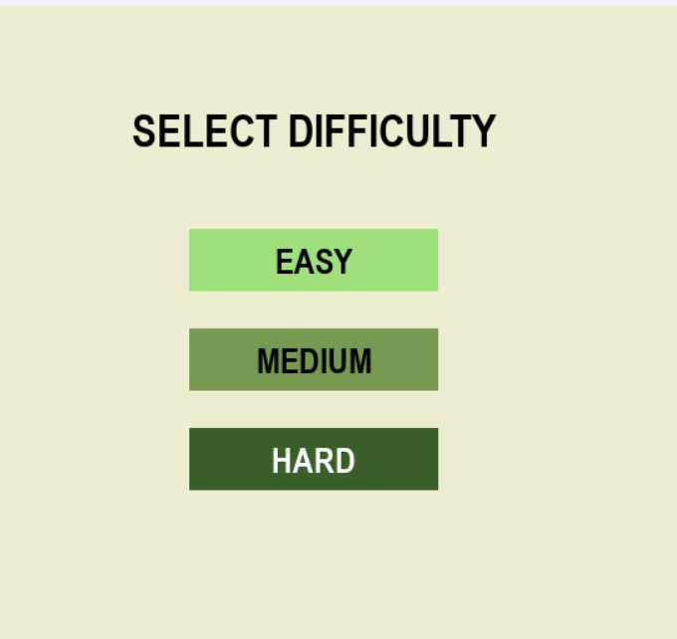
Hình 2.16: Giao diện chọn độ khó
Hàm difficultyMenu(screen)chịu trách nhiệm vẽ toàn bộ giao diện chọn độ khó, bao gồm tiêu đề và các nút bấm:
def difficultyMenu(screen):
COLOR_BACKGROUND = (237, 238, 209)
COLOR_EASY = (159, 223, 124)
COLOR_MEDIUM = (119, 153, 82)
COLOR_HARD = (59, 93, 41)
Tiêu đề “SELECT DIFFICULTY” được hiển thị ở phía trên màn hình nhằm hướng dẫn người chơi:
screen.fill(p.Color(COLOR_BACKGROUND))

font = p.font.SysFont("Arial", 36, True)
title = font.render("SELECT DIFFICULTY", True, p.Color("black"))
screen.blit(title, (BOARD_WIDTH // 2 - title.get_width() // 2, 80))
Ba nút độ khó được tạo bằng các đối tượng Rect của Pygame và được vẽ thông qua hàm drawButton:
easy_btn = p.Rect(BOARD_WIDTH // 2 - 100, 180, 200, 50)
med_btn = p.Rect(BOARD_WIDTH // 2 - 100, 260, 200, 50)
hard_btn = p.Rect(BOARD_WIDTH // 2 - 100, 340, 200, 50)
Hàm drawButton có nhiệm vụ vẽ hình chữ nhật của nút và căn giữa văn bản bên trong nút:
def drawButton(screen, text, rect, color, text_color):
p.draw.rect(screen, color, rect)
font = p.font.SysFont("Arial", 28, True)
label = font.render(text, True, text_color)
label_rect = label.get_rect(center=rect.center)
screen.blit(label, label_rect)

2.3.5.3. Xử lý sự kiện chọn chế độ chơi
Trong vòng lặp chính của hàm main(), khi độ khó chưa được thiết lập (difficulty is None), chương trình sẽ liên tục hiển thị menu lựa chọn và chờ người chơi tương tác bằng chuột:
if difficulty is None:
easy_btn, med_btn, hard_btn = difficultyMenu(screen)
p.display.flip()
Khi người chơi nhấn chuột vào một trong các nút, chương trình sẽ xác định vị trí con trỏ chuột và kiểm tra va chạm với từng nút:
if e.type == p.MOUSEBUTTONDOWN:
pos = p.mouse.get_pos()
Tùy theo nút được chọn, chương trình sẽ:
- Gán tên chế độ khó
- Cập nhật độ sâu tìm kiếm của AI thông qua hàm setDepth
if easy_btn.collidepoint(pos):
difficulty = "EASY"
ChessAI.setDepth(2)

elif med_btn.collidepoint(pos):
difficulty = "MEDIUM"
ChessAI.setDepth(3)

elif hard_btn.collidepoint(pos):
difficulty = "HARD"
ChessAI.setDepth(5)
Cách thiết lập này đảm bảo rằng:
- Chế độ EASY phù hợp với người mới chơi, AI suy nghĩ nhanh nhưng ít phân tích sâu.
- Chế độ MEDIUM cân bằng giữa độ khó và thời gian phản hồi.
- Chế độ HARD mang tính thử thách cao, AI phân tích nhiều nước đi và có chiến thuật tốt hơn.

2.3.5.4. Hiển thị chế độ chơi trong quá trình thi đấu
Sau khi người chơi đã chọn chế độ khó, thông tin này sẽ được hiển thị trực tiếp trên giao diện trò chơi để người chơi dễ dàng theo dõi:
font = p.font.SysFont("Arial", 18, True)
diff_text = font.render(f"Difficulty: {difficulty}", True, p.Color("black"))
screen.blit(diff_text, (10, BOARD_HEIGHT - 30))
Việc hiển thị chế độ chơi giúp người dùng nhận biết mức độ thử thách hiện tại của ván đấu và tạo cảm giác minh bạch, trực quan trong quá trình trải nghiệm.

CHƯƠNG 3: TỔNG QUAN VÀ ỨNG DỤNG VỀ THUẬT TOÁN MINIMAX VÀ CẮT TỈA ALPHA-BETA VÀO XÂY DỰNG MÔ HÌNH MÁY ĐÁNH CỜ VUA

3.1. Thuật toán Minimax

3.1.1. Khái niệm
Minimax là một thuật toán quyết định tối ưu trong lý thuyết trò chơi cho các trò chơi đối kháng hai người, tổng bằng không (zero-sum) với thông tin đầy đủ. Thuật toán này được thiết kế để xác định chiến lược tối ưu cho một người chơi (thường được ký hiệu là MAX), giả định rằng đối thủ (ký hiệu là MIN) cũng sẽ luôn thực hiện các nước đi tối ưu để chống lại MAX.
Một phiên bản của giải thuật áp dụng cho các trò chơi như tic-tac-toe, khi mà mỗi người chơi có thể thắng, thua, hoặc hòa. Nếu người chơi A có thể thắng trong 1 nước đi, thì "nước đi tốt nhất" chính là nước đi để dẫn đến kết quả thắng đó. Nếu người B biết rằng có một nước đi mà dẫn đến tình huống người A có thể thắng ngay ở nước đi tiếp theo, trong khi nước đi khác thì sẽ dẫn đến tình huống mà người chơi A chỉ có thể, tốt nhất, là hòa thì nước đi tốt nhất của người B chính là nước đi sau.
Ta sẽ nắm rõ, thế nào là một nước đi "tốt nhất". Giải thuật Minimax giúp tìm ra nước đi tốt nhất, bằng cách đi ngược từ cuối trò chơi trở về đầu. Tại mỗi bước, nó sẽ ước định rằng người A đang cố gắng tối đa hóa cơ hội thắng của A khi đến phiên anh ta, còn ở nước đi kế tiếp thì người chơi B cố gắng để tối thiểu hóa cơ hội thắng của người A (nghĩa là tối đa hóa cơ hội thắng của B).

3.1.2. Giải thuật Minimax với các nước đi khác nhau
Một thuật toán minimax là một thuật toán đệ quy cho việc lựa chọn bước đi kế tiếp trong một trò chơi có hai người chơi. Một giá trị được gán cho mỗi vị trí hay một trạng thái của trò chơi. Giá trị này được tính toán bằng một hàm tính giá trị vị trí và nó cho biết độ tốt nếu như một người chơi đạt được đến đó. Người chơi sau đó đi một bước làm tối đa giá trị tối thiểu của vị trí là kết quả từ tập hợp những bước đi hợp lệ của đối thủ. Nếu đó là phiên A sẽ đi và trả về một giá trị cho mỗi bước đi hợp lệ.
Việc đánh giá sẽ phần lớn dựa vào tổng giá trị của các quân cờ. Quân trắng sẽ cố gắng để tăng giá trị bàn cờ lên cao nhất có thể, quân đen sẽ cố gắng để giảm giá trị xuống thấp nhất có thể. Điều này sẽ dẫn đến lý thuyết trò chơi tổ hợp được phát triển bởi John Horton Conway.
Các quân cờ sẽ có giá trị như bảng sau (quân Vua không có giá trị vì không thể bị bắt):
Hậu | Xe | Mã | Tượng | Tốt
 | 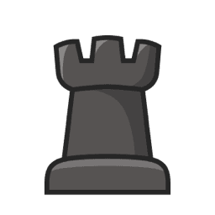 |  |  | 
9 | 5 | 3 | 3 | 1
Ở trạng thái khởi tạo bàn cờ có giá trị bằng nhau vì số lượng các quân cờ ở hai bên là như nhau:
= 9 (Hậu)+ 5 (Xe)*2 + 3 (Mã)*2 + 3(Tượng)*2 + 1 (Tốt)*8
- 9 (Hậu)- 5 (Xe)*2 - 3 (Mã)*2 - 3(Tượng)*2- 1 (Tốt)*8 =0
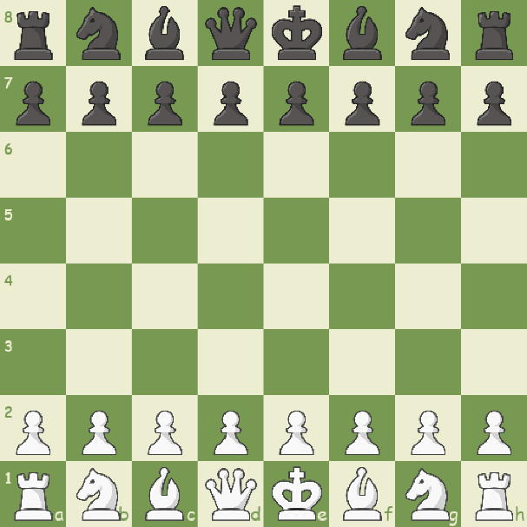
Hình 3.1: Bàn cờ khi mới khởi tạo
Giả sử trong trường hợp này quân hậu (Queen) bên trắng có điểm cao hơn quân xe (Rock) nên giá trị của bàn cờ sẽ được tính là:
Σ = 9 (Hậu) - 5 (Xe) = 4
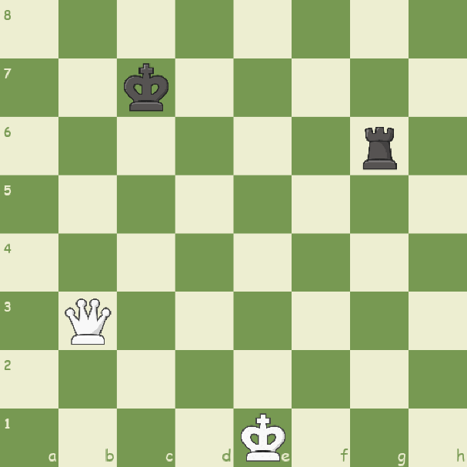
Hình 3.2: Bàn cờ Hậu - Xe
Ngược lại trong trường hợp này hai quân mã (Knight) và tượng (Bishop) bên đen có giá trị cao hơn quân xe (Rock) nên giá trị bàn cờ là:
Σ = 5 (Xe) - 3 (Mã) - 3 (Tượng) = -1
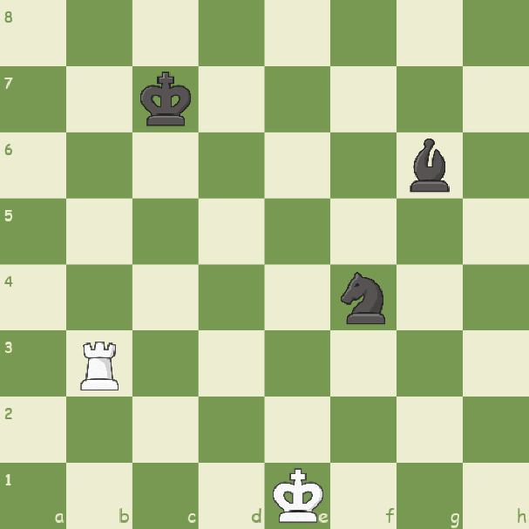
Hình 3.3: Bàn cờ Xe – Mã, Tượng
Một cách khác là sử dụng một quy định rằng nếu như kết quả của một bước đi là một chiến thắng cho A và gán cho nó giá trị dương vô hạn, nếu như là một chiến thắng cho B, âm vô hạn. Giá trị cho A của bất kì nước đi nào khác là giá trị minimum của các giá trị kết quả từ mỗi bước trả lời có thể của B. (A được gọi là người chơi là cực đại và B gọi là người chơi làm cực tiểu), do vậy được gọi là thuật toán minimax.
Thuật toán trên sẽ gán một giá trị dương hay âm vô hạn cho mỗi vị trí bởi vì giá trị của mỗi vị trí sẽ là giá trị của một số vị trí thắng hay thua nào đó. Thông thường nhìn chung điều này chỉ có thể xảy ra tại điểm cuối của những trò chơi phức tạp như cờ vua hay cờ vây, bởi vì về mặt tính toán ta không có khả năng tính xa đến mức kết thúc trò chơi, trừ khi là trò chơi sắp kết thúc, và các vị trí không đi khác nhau được cho các giá trị hữu hạn như là các đánh giá về mức độ tin tưởng là chúng sẽ dẫn đến chiến thắng cho người này hay người khác.
Điều này có thể được mở rộng nếu như chúng ta cung cấp một hàm đánh giá heuristic đưa ra các giá trị cho các vị trí trò chơi chưa phải là cuối cùng mà không xét tất cả mọi trường hợp theo sau một chuỗi đầy đủ. Chúng ta sau đó có thể giới hạn thuật toán minimax để chỉ xét một số nào đó các nước đi kế tiếp. Số này được gọi là "số bước kế tiếp", đo bằng "ply". Ví dụ, "Deep Blue" nhìn trước 12 ply.
Thuật toán này có thể được nghĩ như là khám phá các node của một cây trò chơi. Số cắt xén hiệu quả của một cây là trung bình của số các con của mỗi nốt (i.e., trung bình của các nước đi hợp pháp trong một vị trí). Số lượng các nodes được khám phá thường là tăng theo hàm mũ với số lượng ply (nó sẽ nhỏ hơn hàm mũ nếu đánh giá các nước đi bắt buộc hay là các bước lặp lại). Số lượng các nodes cần khám phá cho việc phân tích một trò chơi do đó gần bằng số cắt xét nâng lên luỹ thừa số ply. Do vậy là không thể phân tích trò chơi (ví dụ như cờ vua) một cách hoàn toàn chỉ bằng thuật toán minimax.
Hiệu quả của thuật toán minimax ngây thơ có thể được cải tiến đáng kể mà không ảnh hưởng đến kết quả, bằng cách sử dụng cắt tỉa Alpha-Beta. Các phương pháp cắt xén heuristic khác cũng có thể được sử dụng, nhưng không phải tất cả chúng bảo đảm sẽ cho kết quả giống nhau như là tìm kiếm không cắt xén.

3.2. Thuật toán cắt tỉa Alpha-Beta
Để giải quyết vấn đề về độ phức tạp của Minimax, thuật toán cắt tỉa Alpha-Beta được phát triển. Cắt tỉa Alpha-Beta là một cải tiến đáng kể, giúp giảm bớt số lượng trạng thái cần kiểm tra mà không làm mất đi tính chính xác của quyết định.
Một cây trò chơi có thể đại diện cho nhiều trò chơi hai người thuộc thể loại có tổng bằng không, chẳng hạn như cờ vua, cờ tướng và cờ vây. Mỗi nút trong cây đại diện cho một tình huống có thể xảy ra trong trò chơi. Mỗi nút lá (kết quả) của một nhánh được gán một điểm số số học xác định giá trị của kết quả đối với người chơi có lượt đi tiếp theo.
Thuật toán duy trì hai giá trị là alpha và beta, lần lượt đại diện cho điểm số tối thiểu mà người chơi tối đa có thể đảm bảo và điểm số tối đa mà người chơi tối thiểu có thể đảm bảo. Ban đầu, alpha là âm vô cực và beta là dương vô cực, tức là cả hai người chơi đều bắt đầu với điểm số tồi nhất có thể. Mỗi khi điểm số tối đa mà người chơi tối thiểu (tức là người chơi "beta") có thể đảm bảo trở nên nhỏ hơn điểm số tối thiểu mà người chơi tối đa (tức là người chơi "alpha") có thể đảm bảo (tức là beta < alpha), người chơi tối đa không cần phải xem xét thêm các nút con của nút này, vì chúng sẽ không bao giờ được đạt đến trong việc chơi thực tế.
Ví dụ: Để minh họa điều này với một ví dụ thực tế, giả sử có người đang chơi cờ vua và đến lượt họ đi. Bước "A" sẽ cải thiện tình hình của người chơi. Người chơi tiếp tục tìm kiếm các bước để đảm bảo rằng họ không bỏ lỡ bước nào tốt hơn. Bước "B" cũng là một bước tốt, nhưng người chơi sau đó nhận ra rằng nó sẽ cho phép đối thủ buộc chiếu hết trong hai bước. Do đó, các kết quả khác từ việc chơi bước B không cần phải xem xét nữa vì đối thủ có thể buộc người chơi thua. Điểm số tối đa mà đối thủ có thể buộc sau bước "B" là âm vô cực: một thất bại cho người chơi. Điều này nhỏ hơn so với tình hình tối thiểu đã được tìm thấy trước đó; bước "A" không dẫn đến thất bại bị buộc phải trong hai bước.
Cắt tỉa Alpha-Beta giúp tối ưu hóa quá trình tìm kiếm trong không gian trạng thái, đặc biệt là khi có nhiều lựa chọn có thể loại bỏ ngay từ đầu. Điều này làm giảm đáng kể độ phức tạp tính toán của thuật toán, giúp máy tính đưa ra quyết định nhanh chóng hơn mà vẫn giữ được độ chính xác.

3.3. Áp dụng thuật toán Minimax

3.3.1. Thuật toán Minimax
Trong file ChessAI.py tạo một từ điển pieceScore chứa các giá trị ứng với từng quân cờ.
pieceScore = {'K':0, 'Q':9, 'R':5, 'B':3, 'N':3, 'P':1}
Xây dựng hàm nhận vào một đối số board sau duyệt qua bảng và tính tổng tất cả các quân cờ:
'''
Score the board based on material.
'''
def scoreMaterial(board):
score = 0
for row in board:
for square in row:
if square[0] == 'w':
score += pieceScore[square[1]]
elif square[0] == 'b':
score -= pieceScore[square[1]]

return score
Nhận vào 4 đối số là gs(Game state), validMoves(Danh sách nước đi hợp lệ), depth(Độ sâu), whiteToMove(Lượt đi).
def findMoveMinMax(gs, validMoves, depth, whiteToMove):
Tạo biến global nextMove để lưu trữ nước đi kế tiếp (nước đi tốt nhất).
global nextMove
Kiểm tra xem nếu độ sâu đạt giới hạn thì dừng chương trình và trả về kết quả sử dụng hàm tính toán.
if depth == 0:
return scoreMaterial(gs.board)
Tùy theo lượt đi tìm nước đi trả về giá trị cao nhất đối với quân trắng và ngược lại đối với đen.
if whiteToMove:
maxScore = -CHECKMATE
for move in validMoves:
gs.makeMove(move)
nextMoves = gs.getValidMoves()
score = findMoveMinMax(gs, nextMoves, depth - 1, False)
if score > maxScore:
maxScore = score
if depth == DEPTH:
nextMove = move
gs.undoMove()
return maxScore

else:
minScore = CHECKMATE
for move in validMoves:
gs.makeMove(move)
nextMoves = gs.getValidMoves()
score = findMoveMinMax(gs, nextMoves, depth - 1, True)
if score < minScore:
minScore = score
if depth == DEPTH:
nextMove = move
gs.undoMove()
return minScore

3.3.2. Thuật toán Negamax (biến thể của Minimax)
Trong đoạn mã của thuật toán Minimax có hai đoạn mã lặp lại dùng để kiểm tra hai trường hợp bằng biến đúng sai. Thuật toán Negamax đơn giản hóa chúng bằng biểu thức min(a, b) = - max(-b, -a). Biểu thức có thể được diễn giải là giá trị của bàn cờ đối với người chơi A trong một ván đấu là nghịch đảo đối với B. Vì vậy, người chơi đang thực hiện nước đi sẽ tìm kiếm một nước đi làm tăng giá trị nghịch đảo của giá trị kết quả từ nước đi đó: vị trí kế cận này theo định nghĩa phải được đối thủ đánh giá. Điều này có nghĩa là thay vì hai đoạn mã gần như giống nhau máy chỉ cần dùng một đoạn mã để đánh giá cả hai vị trí. Điều này làm đơn giản hóa mã hóa so với minimax, yêu cầu A chọn nước đi có giá trị lớn nhất trong khi B chọn nước đi có giá trị nhỏ nhất.
Đoạn mã của Negamax sẽ thay đổi đối số đúng hoặc sai của whiteToMove thành turnMultiplier có giá trị 1 hoặc -1 tùy theo lượt của người chơi.
def findMoveNegaMax(gs, validMoves, depth, turnMultiplier):
global nextMove
global counter
counter+=1
if depth == 0:
return turnMultiplier * scoreBoard(gs)

maxScore = -CHECKMATE
for move in validMoves:
gs.makeMove(move)
nextMoves = gs.getValidMoves()
score = -findMoveNegaMax(gs, nextMoves, depth-1, -turnMultiplier)
if score > maxScore:
maxScore = score
if depth == DEPTH:
nextMove = move
gs.undoMove()
return maxScore

3.4. Áp dụng thuật toán cắt tỉa Alpha-Beta
Tích hợp thêm thuật toán cắt tỉa Alpha-beta đã giải thích ở phần trước để cắt bỏ trường hợp không cần thiết.
Hàm sẽ dựa trên thuật toán Negamax đã xây dựng nhưng thêm vào đó hai đối số là Alpha(Giá trị lớn nhất) và Beta(Giá trị nhỏ nhất).
def findMoveNegaMaxAlphaBeta(gs, validMoves, depth, alpha, beta, turnMultiplier):
global nextMove
global counter
counter+=1
if depth == 0:
return turnMultiplier * scoreBoard(gs)
Giá trị lúc này sẽ được tính lại, alpha và beta sẽ ngược với giá trị ban đầu.
score = -findMoveNegaMaxAlphaBeta(gs, nextMoves, depth-1, -beta, -alpha, -turnMultiplier)
Sau khi lấy được giá trị trả về nếu kết quả bất lợi cho người chơi thì sẽ dừng và không xét nữa (cắt đi nhánh bất lợi).
if maxScore > alpha: # Prunting happend
alpha = maxScore

if alpha >= beta:
break

3.5. Kết quả đạt được

3.5.1. Thuật toán Minimax và Negamax
Thuật toán đã tự động tính toán và đưa ra các nước đi khi nhập vào một trạng thái bàn cờ. Kết quả chính xác hơn so với thuật toán sinh ngẫu nhiên nước đi.
Bên dưới là bảng số trạng thái đã xét trong 10 nước đi đầu tiên với độ sâu DEPTH = 4
Bảng 3.1: Bảng trạng thái máy sau 10 nước đi của thuật toán Minimax
Nước đi thứ | 1 | 2 | 3 | 4 | 5
Số trạng thái | 12520 | 16936 | 17656 | 23872 | 27248
Nước đi thứ | 6 | 7 | 8 | 9 | 10
Số trạng thái | 26952 | 26936 | 29256 | 30600 | 27584
Hạn chế: Tuy đã sinh ra được nước đi tốc độ tính toán còn chậm vì phải xét toàn bộ trường hợp.

3.5.2. Thuật toán cắt tỉa Alpha-Beta
So với thuật toán Minimax, áp dụng thuật toán cắt tỉa Alpha-Beta đã giảm đáng kể số lượng trạng thái cần xét từ đó làm tốc độ tính toán tăng lên.
Bên dưới là bảng số trạng thái đã xét trong 10 nước đi đầu tiên với độ sâu DEPTH = 4
Bảng 3.2: Bảng trạng thái sau 10 nước đi của thuật toán cắt tỉa Alpha-Beta
Nước đi thứ | 1 | 2 | 3 | 4 | 5
Số trạng thái | 2008 | 2296 | 2704 | 2432 | 1872
Nước đi thứ | 6 | 7 | 8 | 9 | 10
Số trạng thái | 3592 | 3800 | 5368 | 7256 | 4992
Hạn chế: Thuật toán vẫn chưa thực sự tối ưu khi cách sinh cây vẫn kiến một số nhánh có thể bị cắt trước nhưng do thứ tự duyệt nên chưa bị cắt.
Bảng 3.3: So sánh hai thuật toán
Số trạng  Nước thái đi thứ | Minimax | Minimax với cắt tỉa Alpha-Beta | Tỉ lệ cải thiện
1 | 12520 | 2008 | 83.96%
2 | 16936 | 2296 | 86.44%
3 | 17656 | 2704 | 84.69%
4 | 23872 | 2432 | 89.81%
5 | 27248 | 1872 | 93.13%
6 | 26952 | 3592 | 86.67%
7 | 26936 | 3800 | 85.89%
8 | 29256 | 5368 | 81.65%
9 | 30600 | 7256 | 76.29%
10 | 27584 | 4992 | 81.90%

3.5.3. Sử dụng để đánh với các máy đánh cờ khác
Bên dưới là ván cờ khi cho máy đánh của nhóm chế độ: Medium với máy đánh cờ ở mức Elo 1500 trên trang chess.com ở vị trí là quân đen.
Máy đánh cờ là quân trắng:
Bảng 3.4: Danh sách nước đi khi máy đánh cờ là quân trắng.
Danh sách nước đi
1. d4 h5 2. e4 b6 3. Nc3 Bb7 4. a4 Bc6 5. d5 Bb7 6. Be3 Qc8 7. Be2 Rh7 8. Nb5 Ba6 9. e5 Kd8 10. Bd3 g6 11. Qf3 Rg7 12. c4 Qb7 13. Rc1 Bxb5 14. cxb5 Rh7
15. d6 Qxf3 16. dxc7+ Kc8 17. cxb8=Q+ Kxb8 18. Nxf3 Bg7 19. Ng5 Rh6 20. Nxf7 Rh7 21. Bxg6 Bh6 22. Bxh7 Bxe3 23. fxe3 Kb7 24. Be4 d5 25. exd6 Kb8 26. d7 a5 27. d8=Q+ Ka7 28. Qxa8 1-0
Với phong hậu: cxb8=Q, d8=Q, Chiếu: +
Kết quả: Ván cờ kết thúc khi Đen không còn nước hợp lệ. Máy đánh cờ nhóm xây dựng thua trước máy đánh cờ trên trang chess.com. Tốc độ phản hồi là ngang nhau
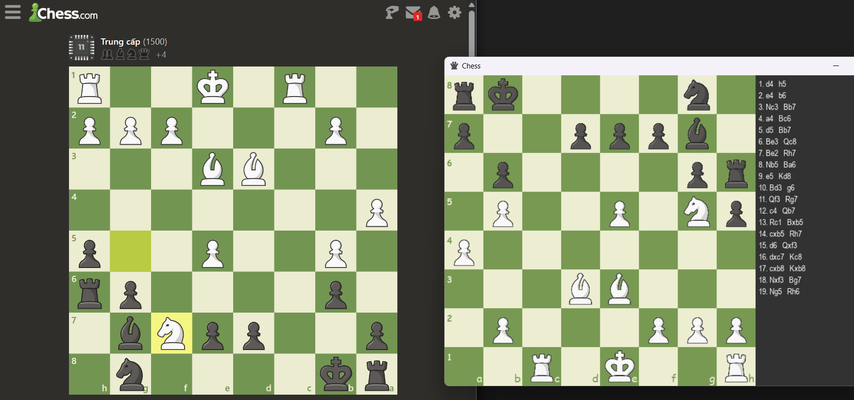
Hình 3.4: Thử nghiệm máy đánh cờ của nhóm với máy đánh cờ trên trang chess.com

KẾT LUẬN VÀ KIẾN NGHỊ
Kết luận chung cho các chương trong báo cáo. Nhấn mạnh những vấn đề đã giải quyết đồng thời trình bày các vấn đề vẫn chưa được giải quyết và đưa ra kiến nghị, đề xuất.

1. Kết luận
Chương trình đã đạt được mục đích ban đầu là tạo ra một máy đánh cờ có thể tự đưa ra các nước đi hợp lý.
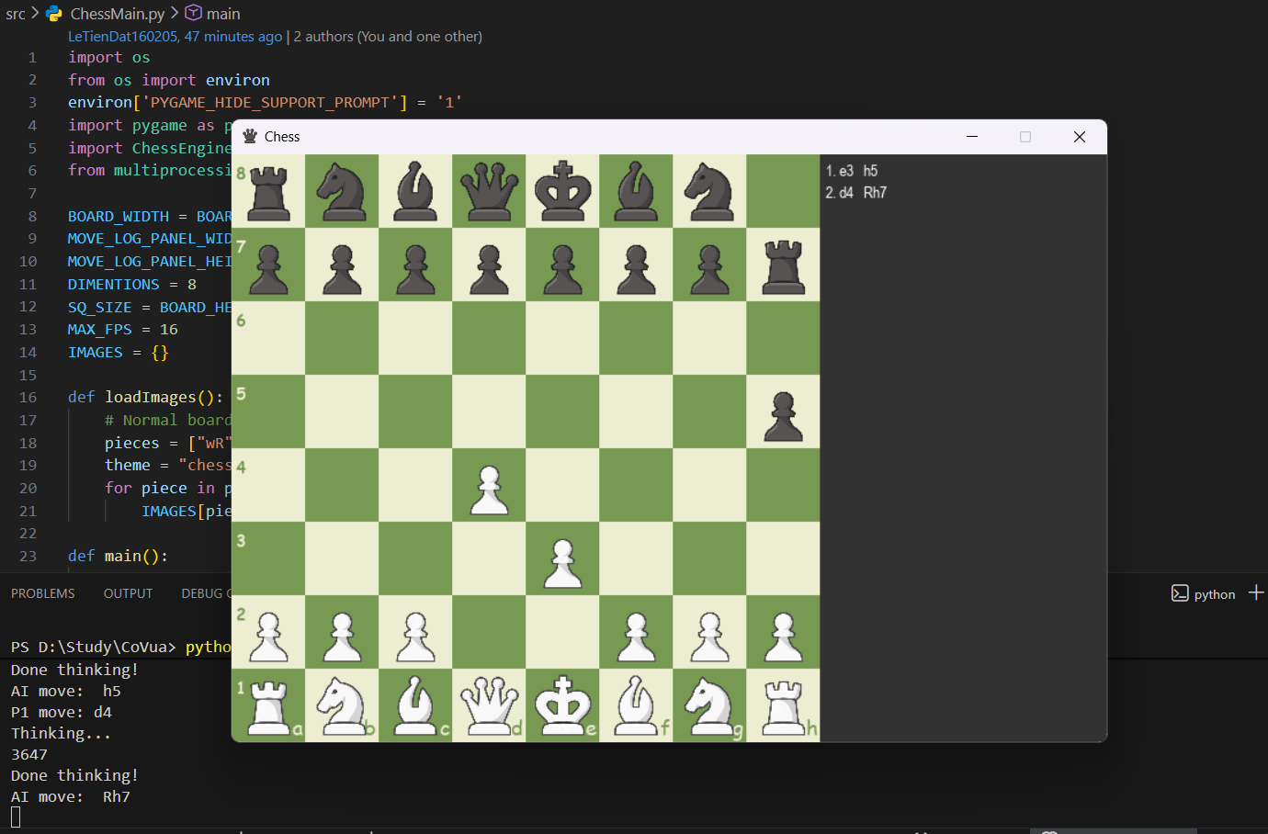
Hình 4.1: Hình ảnh máy đánh cờ tự ra nước đi khi đánh với người
Màn hình terminal hiển thị số trạng thái đã xét và thông tin các nước đi của người và máy.
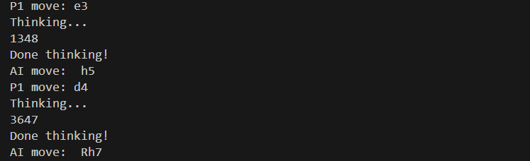
Hình 4.2: Màn hình terminal hiển thị các nước đi.
Ứng dụng có thể được sử dụng trong thực tế để đưa ra các nước đi hợp lý khi chơi cờ vua.

2. Kiến nghị

2.1. Đề xuất rút ra từ kết quả nghiên cứu
Trong quá trình xây dựng nhóm nhận thấy trò chơi còn nhiều điều cần cải thiện. Những đề xuất cải thiện có thể rút ra từ kết quả nghiên cứu bao gồm:
- Xây dựng lại hệ thống để cài đặt đầy đủ các tính năng như một ván cờ thật. Hiện tại tốt chỉ có thể phong cấp lên Hậu, có thể thêm phong cấp lên Xe, Mã, Tượng.
- Sử dụng lưu trữ quân cờ và các nước đi theo kiểu dữ liệu khác để đạt được tốc độ nhanh hơn. Ở đây có thể lưu trữ bàn cờ bằng phương pháp Bitboard. Thay vì sử dụng kí tự chúng ta sử dụng các mảng cho từng quân cờ để lưu vị trí các quân cờ, lúc này chúng ta sẽ tốn ít dung lượng lưu trữ hơn từ đó tăng tốc độ xử lý.
- Có thể làm thêm giao diện menu chọn các chế độ người với máy, máy với máy hoặc người với người thay vì chỉnh trực tiếp vào code.

2.2. Đề xuất các nghiên cứu tiếp theo
Về giao diện:
- Lựa chọn để xoay bàn cờ (vị trí của đen).
- Kéo thả các quân cờ.
Về máy đánh cờ:
- Thêm luật hòa cờ sau 50 nước đi không ăn và hòa cờ sau 3 lần lặp lại vị trí.
- Thay đổi thứ tự các nước đi: Duyệt các nước đi chiếu, ăn quân, các mối đe dọa trước, ưu tiên các nước đi nhập thành hoặc nước đi giúp vua an toàn hơn, duyệt các nước tốt cuối cùng (cải thiện cắt tỉa Alpha-beta). Thêm vào đó, bắt đầu duyệt ở vị trí trước đó có điểm cao hơn. Tính toán nước đi tốt nhất của cả hai ở một vị trí.
- Thay đổi cách tính toán nước đi để ra quyết định hiệu quả hơn: Thay vì tính lại tất cả các trường hợp, bắt đầu tính toàn từ những vị trí đã xét có điểm cao hơn và thay đổi dựa trên nước vừa đi.
- Dùng bảng băm để lưu trữ những vị trí đã xét rồi từ đó cải thiện thời gian tính toán cho từng nước đi.

TÀI LIỆU THAM KHẢO
[1] Trần Hùng Cường, Nguyễn Phương Nga (2021), Giáo trình trí tuệ nhân tạo, NXB Thống kê, Trường Đại học Công nghiệp Hà Nội.
[2]https://www.reddit.com/r/ComputerChess/comments/f92117/im_working_on_a_chess_ai_any_commentsfeedback_is/
[3] Lê, ShichiKi. “Giải Thuật Tìm Kiếm Minimax.” IO Stream, 17 Aug. 2020, iostream.co/article/giai-thuat-tim-kiem-minimax-s1EVnH.
[4] Eddie Sharick (2021), Creating a Chess Engine in Python, Youtube.com, youtube.com/playlist?list=PLBwF487qi8MGU81nDGaeNE1EnNEPYWKY_&si=RN4n3yJz5zwAMVYa.
[5] https://ichi.pro/vi/xay-dung-ai-co-vua-don-gian-trong-javascript-2384596745009

PHỤ LỤC

